Івано-Франківський національний технічний університет нафти і газу
Інститут архітектури та будівництва «ІФНТУНГ-ДонНАБА»

( повна назва факультету)
Кафедра «Будівництво та цивільна інженерія»

(повна назва кафедри )

«До захисту допущено»
В.о. завідувача кафедри БКБС
Шамріна Г.В.
«22» січня 2026 р.

Кваліфікаційний проект
на здобуття ступеня
бакалавра___
(бакалавра/магістра)
на тему: «Нове будівництво дитячого садочку по Шкільному провулку у м.
Калуш, Івано-Франківської області».

ТОМ 1

ПОЯСНЮВАЛЬНА ЗАПИСКА

Виконав: студент 4 курсу, групи Б-22-3 підготовки за освітньо-професійною програмою
Будівництво та цивільна інженерія________
(назва)
192 Будівництво та цивільна інженерія______
(код й найменування спеціальності)
__________Кравченко М. А.___________________
(прізвище та ініціали)
Керівник доктор наук, професор Колесніченко С. В. __________
(посада, науковий ступінь, вчене звання, прізвище та ініціали)
Рецензент ____
(посада, науковий ступінь, вчене звання, прізвище та ініціали)
Перевірено на плагіат за допомогою сервісу Unichek _____
(посада відповідальної особи, , прізвище та ініціали)

Івано-Франківськ – 2026 рік
Івано-Франківський національний технічний університет нафти і газу
Факультет Інститут архітектури та будівництва «ІФНТУНГ-ДонНАБА»
(повна назва)
Кафедра Будівництво та цивільна інженерія_____
(повна назва)
Рівень вищої освіти перший (бакалаврський) _____
(перший(бакалаврський)/другий(магістерський))
Освітньо-професійна програма Будівництво та цивільна інженерія________
(ОПП/ОНП, назва)
Спеціальність 192 Будівництво та цивільна інженерія____________________
(код і найменування)
З а т в е р д ж у ю:
В.о. завідувача кафедри «БКБтаС»
Шамріна Г.В.
«02» лютого 2026 року
ЗАВДАННЯ
НА КВАЛІФІКАЦІЙНИЙ ПРОЄКТ СТУДЕНТУ
Кравченко Марина Андріївна______________
- Тема роботи: Нове будівництво дитячого садочку по Шкільному провулку у м.Калуш, Івано-Франківської області.
керівник роботи Колесніченко Сергій Володимирович доктор наук, професор
( прізвище, ім’я, по батькові, науковий ступінь, вчене звання)
затверджені наказом по ДонНАБА від “__” ______2026 року №___
- Строк подання студентом кваліфікаційного проекту ______________
- Вихідні дані та вимоги до кваліфікаційного проєкту

№ з/п | Перелік вихідних даних та вимог | Вихідні дані та вимоги
1 | 2 | 3
1. | Назва та місцезнаходження об‘єкту | Нове будівництво дитячого садочку по Шкільному провулку у м.Калуш, Івано-Франківської області
2. | Вид будівництва | Нове будівництво
3. | Джерело фінансування | Державні кошти
4. | Стадійність проектування | РП
5. | Інженерні вишукування | Виконуються в повному обсязі (геодезичні, геологічні) згідно з чинними нормами
6. | Вихідні дані про особливі умови будівництва | Сейсмічність району (згідно з ДБН для Івано-Франківської обл.), складні інженерно-геологічні умови (за результатами вишукувань)

№ з/п | Перелік вихідних даних та вимог | Вихідні дані та вимоги
1 | 2 | 3
7. | Основні архітектурно-планувальні вимоги та характеристики об‘єкту, що проектується | без каркасна з повздовжніми та поперечними несучими стінами
8. | Визначення класу (наслідків) відповідальності | СС2
9. | Потужність або характеристика об‘єкту та виробнича програма | Кількість місць – 170 осіб Загальна площа будівлі – 1673,1 м²  Загальний об’єм будівлі – 16370,3 м³
10. | Вимоги до благоустрою | Передбачається
11. | Вимоги до розробки розділу «Оцінка впливу на навколишнє середовище» | Розділ ОВНС повинен бути виконаний при будівництві підприємств, будівель і споруд.
12. | Вимоги до енергозбереження та енергоефективності | Передбачити утеплення конструкцій зовнішніх стін, горища та/або покрівлі, підвалу.
13. | Вимоги до охорони праці | Відповідно до чинного законодавства України, норм, правил, інструкцій з охорони праці та техніки безпеки, а також  правил пожежної безпеки.
14. | Вимоги до складу | Склад згідно Паспорту дипломного проекту на ОКР «Магістр».  Розділи пояснювальної записки:  Вихідні дані для проектування
Розрахунок класу наслідків (відповідальності) та категорії складності
Архітектурно-будівельні рішення
Основні техніко-економічні показники.
Оцінка впливу на навколишнє середовище
Інженерно-технічні заходи цивільного захисту
 |  | Енергоефективність
 |  | Пожежна безпека
 |  | Інженерне обладнання
Організація будівництва
Економічний розрахунок ефективності інвестицій
 |  | НДРС
 |  | Основні креслення: ГП, АБ, КМ, КБ (дві конструкції), ВК або ОВ, ПОБ.
 |  | Кошторисна документація: інвесторська документація; документація
 |  | підрядника.
 |  | Проектно-технологічна документація з виконання робіт:
 |  | технологічнікарти;календарний графік будівництва, об’єктний буд генплан,
 |  | охорона праці та техніка безпеки

4.Консультанти розділів кваліфікаційного проєкту

Розділ | Прізвище, ініціали та  посада консультанта | Підпис, дата
Розділ | Прізвище, ініціали та  посада консультанта | завдання видав | завдання прийняв
Том 1 р. 3
Том 1 р. 4
Том 1 р. 7.1, 7.2
Том 2 ГП, АБ
Том 1 р. 7.3
Том 2 КБ, КМ
Том 1 р. 7.4 ОіФ
Том 1 р. 8
Том 1 р.9
Том 1 р.12 | Добрянська Л. О.
Том 3 Кошторис | Бойко В. Р.
Том 4 ПТД | Галушко В. О.

Завдання отримав Кравченко Марина Андріївна
дата видачі завдання ( підпис) (прізвище, ім’я та по батькові)

Зміст
1. Вихідні дані для проектування 2
2. Розрахунок класу наслідків та категорії складності 9
3 Архітектурно-будівельні рішення 11
4 Основні техніко-економічні показники 31
5 Оцінка впливу на навколишнє середовище 32
6 Інженерно-технічні заходи цивільного захисту 49
7 Енергоефективність 51
9 Пожежна безпека 56
10 Інженерне обладнання 61
11. Організація будівництва 67
12. Економічний розрахунок ефективності інвестицій 81
13 НДРС 82
СПИСОК ВИКОРИСТАНОЇ ЛІТЕРАТУРИ 89

1. Вихідні дані для проектування

1.1 Коротка характеристика об’єкту
Проєкт «Нове будівництво дитячого садочку по Шкільному провулку у м. Калуш, Івано-Франківської області» передбачає зведення сучасної двоповерхової будівлі дошкільного навчального закладу загальною місткістю 170 місць. Проєктне рішення включає створення 9 групових осередків: 2 ясельних та 7 дошкільних груп, а також приміщень загального призначення (музична та спортивна зали, медичний блок, харчоблок).
Планувальна структура будівлі запроектована за блочною системою. Основний корпус складається з двох поверхів (висотою 3,3 м кожен) та підвального поверху, який пристосований під споруду подвійного призначення (найпростіше укриття) згідно з чинними нормами безпеки. Кожен груповий осередок є автономним і включає: роздягальню, ігрову кімнату, спальню та туалетну кімнату. З кожної групи першого поверху передбачено окремі виходи безпосередньо на територію.
Проєктом передбачено комплексний благоустрій території площею 0,65 Га, що включає:
- Влаштування 9 групових майданчиків із тіньовими навісами;
- Облаштування фізкультурно-спортивної зони з дитячим міні-стадіоном;
- Створення навчально-дослідної зони (сад, город);
- Встановлення сучасної модульної котельні на альтернативних видах палива;
- Влаштування по периметру території металевої огорожі заввишки 1,6 м.
Об'єкт відноситься до класу наслідків (відповідальності) СС2 (згідно з ДСТУ 8855:2019). Код об'єкту згідно з ДК 018-2000 — 1263.5. За умовну відмітку 0,000 прийнятий рівень чистої підлоги першого поверху.
Проєктом виділено наступні черги будівництва:
- Зведення основної будівлі дитячого садочку та підведення зовнішніх мереж.
- Внутрішні оздоблювальні роботи та технологічне оснащення приміщень.
- Будівництво господарських споруд (котельня, сміттєзбірник).
- Комплексний благоустрій території, влаштування майданчиків та озеленення.

1.2 Характеристика району будівництва (м. Калуш)
Кліматичний район будівництва згідно з ДСТУ Н Б В.1.1-27:2010 — ІІІ (Північно-західний), температурна зона згідно з ДБН В.2.6-31:2016 — І.
Кліматичні параметри:
- Розрахункова температура найбільш холодної п'ятиденки (забезпеченістю 0,92) — -20°C.
- Розрахункова температура найбільш холодної доби — -24°C.
- Зона вологості — волога (згідно з ДБН В.2.6-31:2016).
- Глибина промерзання ґрунту — 0,8 м.
- Розрахункова сейсмічність району — 6 балів (згідно з ДБН В.1.1-1:2006).
Навантаження (згідно з ДБН В.1.2-2:2006):
- Снігове навантаження (5-й район) — 1550 Па.
- Вітрове навантаження (4-й район) — 550 Па.
- Товщина стінки ожеледі — 19 мм (3-й район).

Середня кількість опадів, (мм) та наявність снігового покриву
(дні)
Таблиця 1.1

I | II | III | IV | V | VI | VII | VIII | IX | X | XI | XII | Рік
35 | 38 | 42 | 55 | 85 | 110 | 105 | 82 | 60 | 45 | 42 | 40 | 739

Відносна вологість повітря, (%)
Таблиця 1.2

I | II | III | IV | V | VI | VII | VIII | IX | X | XI | XII | Рік
83 | 81 | 76 | 69 | 68 | 72 | 74 | 75 | 79 | 81 | 84 | 85 | 77

Переважний напрям вітру, його повторюваність %

Таблиця 1.3

I | II | III | IV | V | VI | VII | VIII | IX | X | XI | XII
З, 27 / 2,9 | ПдСх, 26 / 3,2 | ПдСх, 24 / 3,4 | ПнЗ, 21 / 3,2 | ПнЗ, 21 / 2,8 | З, 28 / 2,8 | З, 29 / 2,6 | З, 26 / 2,3 | З, 29 / 2,4 | З, 23 / 2,6 | З, 25 / 3,0 | З, 26 / 2,8

1.3 Дані інженерних вишукувань
Проєктні рішення фундаментів розроблені на основі результатів комплексних інженерно-геологічних вишукувань, виконаних спеціалізованою регіональною геологічною організацією на майданчику проєктування.
Ділянка, відведена під нове будівництво дитячого навчального закладу на 170 місць, розташована за адресою: Івано-Франківська область, м. Калуш, провулок Шкільний. Проєктований об'єкт належить до категорії відповідальності А (згідно з класифікацією за класом наслідків СС2 для закладів освіти). Будівництво здійснюється на вільній від забудови території, яка не належить до зон охорони пам'яток історії чи архітектури.
Геоморфологічні та рельєфні умови:
Рельєф відведеного під забудову майданчика є відносно рівним, заздалегідь спланованим, із незначним природним ухилом. У геоморфологічному відношенні територія розташована в межах першої надзаплавної тераси правого берега річки Сівка (басейн р. Дністер). Абсолютні та умовні відмітки денної поверхні в межах плями забудови варіюються в діапазоні від 73,81 м до 73,40 м.
Геологічна структура та фізико-механічні властивості ґрунтів:
За даними буріння та лабораторних досліджень, геологічний розріз у межах розвіданої глибини представлений наступними інженерно-геологічними елементами (ІГЕ):
ІГЕ-1 – Насипні ґрунти: піски мілкі, сірі, жовтувато-сірі, жовті, вологі, неоднорідні, рихлі, з домішками органічних речовин, корінням дерев, трави. - ІГЕ-2 – Піски сірі, жовтувато-сірі, пилуваті, вологі до водонасичених, неоднорідні, середньої щільності, γII = 1,85 т/м³, φII = 29°, СII = 3 кПа, Е = 15.5 МПа, е = 0,69. - ІГЕ-3 – Піски сірі, жовті, мілкі, водонасичені, неоднорідні, середньої щільності, в підошві з прошарками супіску, пилуватого піску, γII = 1,91 т/м³, φII = 32°, СII = 2 кПа, Е = 28.9 МПа, е = 0,64
Прийнято рішення, що надійною природною основою для стрічкових фундаментів будівлі садка слугуватиме ґрунтовий пласт ІГЕ-2 (піски пилуваті та дрібні середньої щільності). Ґрунти на майданчику належать до категорії непросадкових.
Гідрогеологічні умови та кліматичні чинники:
- Глибина промерзання: Відповідно до нормативних вимог ДСТУ-Н Б В.1.1-27:2010 «Будівельна кліматологія», нормативне значення глибини сезонного промерзання ґрунтів у районі м. Калуш прийнято 0,85 м.
- Рівень ґрунтових вод: Під час проведення вишукувань постійний водоносний горизонт зафіксовано на глибині 2,1 м від рівня денної поверхні. У періоди інтенсивного танення снігу та затяжних злив можливе сезонне підняття рівня ґрунтових вод (верховодки) до позначки 1,4 м (середня амплітуда коливань становить $\pm 0,8 \text{ м}$).
- Режим підземних вод: Основне живлення водоносного горизонту відбувається шляхом інфільтрації поверхневих опадів. Природний дренаж та розвантаження підземних вод спрямовані в сторону місцевої річкової сітки.
Графічні матеріали, що ілюструють геометрію ділянки та її внутрішню структуру, наведені у графічних додатках:
Ситуаційний план з розташування свердловин наведено на рис. 1.1.
Геологічний розріз ділянки будівництва наведено на рис. 1.2

Ситуаційний план
Рис. 1.1
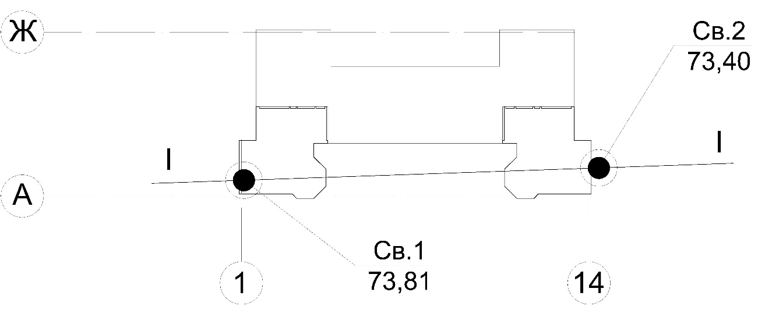
Інженерно – геологічний розріз І-І
Рис. 1.2

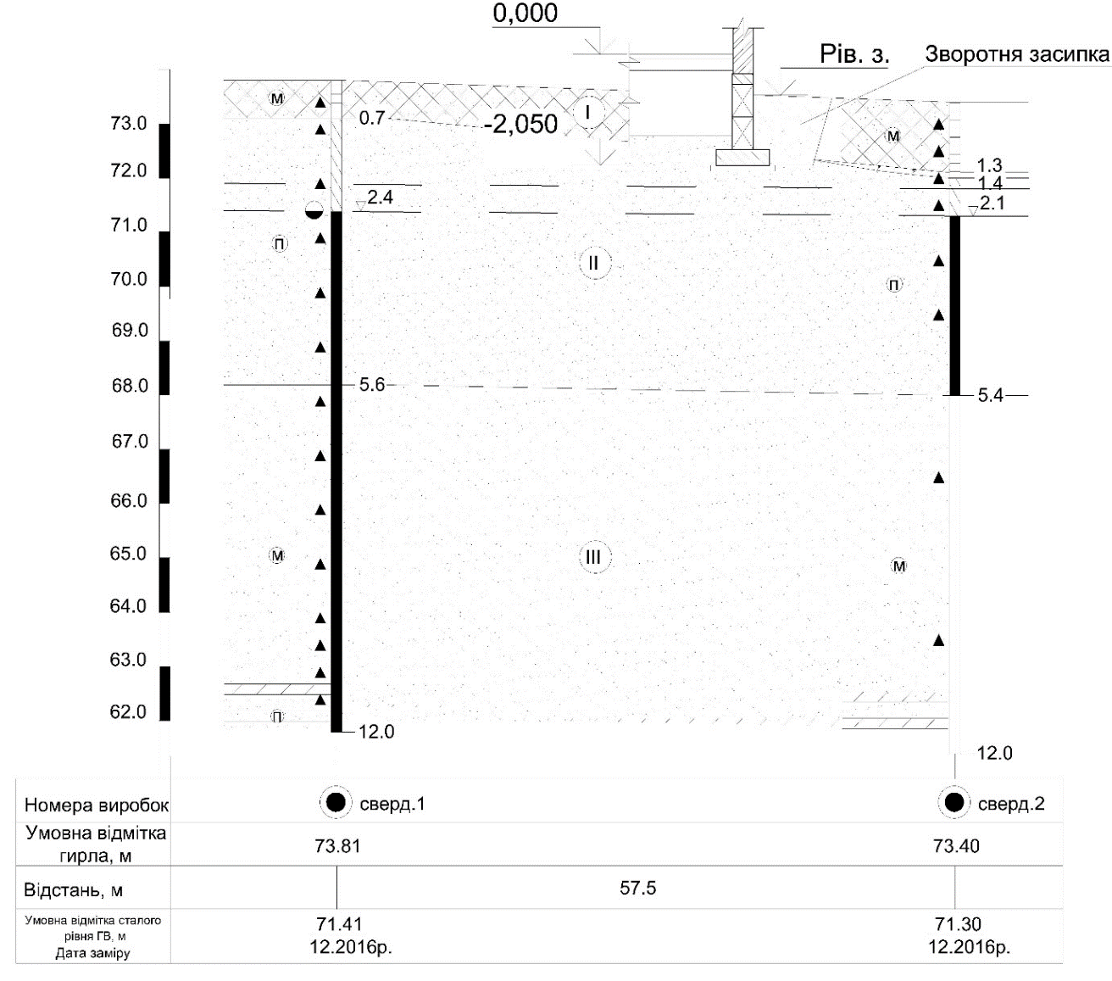

2. Розрахунок класу наслідків та категорії складності
Розрахунок класу наслідків (відповідальності) об’єкта
Визначення класу наслідків об’єкта будівництва — будівлі дитячого садочка у м. Калуш згідно з ДСТУ 8855:2019.
- Розрахунок кількості осіб, які постійно перебувають на об’єкті (N₁)
Кількість людей, які постійно перебувають у приміщеннях:
- Кількість місць для дітей (згідно з ТЕП): 170 осіб.
- Кількість персоналу (адміністрація, вихователі, технічний персонал): 50 осіб.
- Персонал обслуговування модульної котельні та охорони: 4 особи.
N₁= 170 + 50 + 4 = 224 особи
Висновок: Оскільки 50 ≤ N₁ ≤400, за цим показником об’єкт відноситься до класу наслідків СС2.
- Розрахунок кількості осіб, які тимчасово перебувають на об’єкті (N₂)
Для об'єктів освіти (дитячі садки) кількість осіб, що тимчасово перебувають на об'єкті (батьки, відвідувачі), приймається на рівні потужності закладу:
N₂ = 224 особи
Висновок: Оскільки 100 ≤ N₂ ≤1000, за цим показником об’єкт відноситься до класу наслідків СС2.
- Розрахунок кількості осіб, які перебувають зовні об’єкта ($N_3$)
Згідно з п. 5.3 та табл. 1 ДСТУ 8855:2019, кількість осіб, яким загрожує небезпека зовні об'єкта:
N₃ = N₁ *α
де α = 1,0$ (коефіцієнт для громадських будівель).
N₃ = 224*1,0 = 224 особи
Висновок: Оскільки 100 ≤ N₃ ≤1000, за цим показником об’єкт відноситься до класу наслідків СС2.
- Обсяг можливого економічного збитку
Будівля дитячого садку розрахована на 170 місць. Опосередкована вартість одного місця для дитячих навчальних закладів (станом на 2026 р. згідно з наказами Мінрегіону) орієнтовно складає 210 500 грн. Орієнтовна вартість спорудження модульної котельні та мереж складає 2 800 тис. грн.
Розрахунок можливого збитку (Ф) за формулою:
Ф = 0,225 ∑Р_{і}
Ф = 0,225 * (210,500 * 170 + 2800) = 0,225 * 38585 = 8681,6 тис. грн
Обсяг можливого економічного збитку у мінімальних заробітних платах:
(Станом на 2026 р. МЗП = 8 000 грн)
8681,6 / 8,000 = 1085 м.р.з.п.
Висновок: За визначеною сумою можливого економічного збитку об’єкта (1085 < 2000 м.р.з.п.), за цим конкретним показником будівля могла б відноситися до класу наслідків СС1.
Проте, згідно з п. 5.1 ДСТУ 8855:2019, клас наслідків всього об'єкта встановлюється за найвищим показником серед усіх розрахованих. Оскільки за кількістю осіб (N₁, N₂, N₃) ми отримали СС2, загальний клас наслідків для проєкту залишається СС2.
- Додаткові критерії
Будівля не розташована в охоронній зоні об’єктів культурної спадщини.
Об’єкт не є об’єктом підвищеної небезпеки.
Втрата цілісності інженерних мереж не призведе до припинення функціонування об’єктів загальнодержавного значення.

3 Архітектурно-будівельні рішення

3.1 Генеральний план

Ділянка для будівництва дитячого навчального закладу на 170 місць розташована за адресою: Івано-Франківська область, м. Калуш, провулок Шкільний. Розташування об’єкта відносно прилеглої забудови та вулично-дорожньої мережі наведено на Рис. 7.1

Ситуаційний план.
Рис. 3.1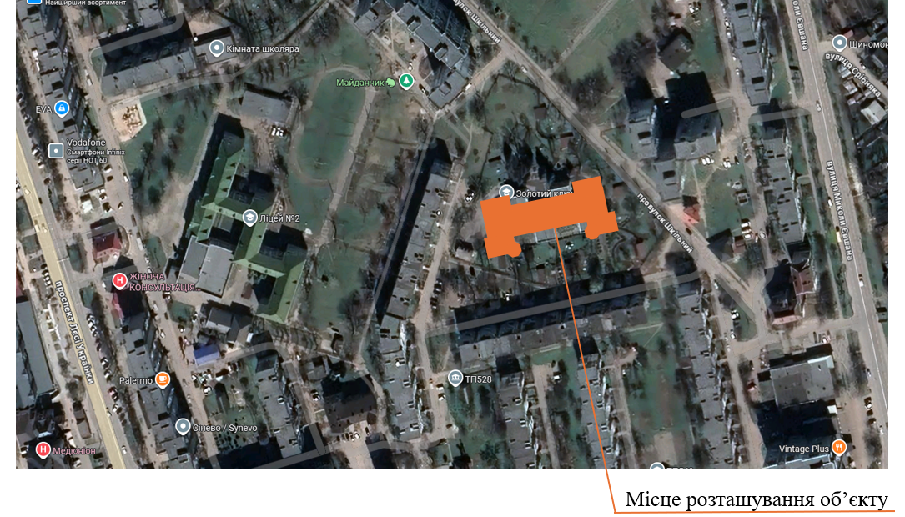

Згідно із завданням на проєктування, для закладу місткістю 170 осіб запроєктовано комплекс споруд, що включає основний корпус із двома прибудовами, господарчу будівлю, котельню з навісом для твердого палива та систему тіньових навісів для дев'яти груп.
Функціональне зонування території:
- Групові майданчики: передбачено 2 майданчики для дітей ясельного віку (120 м² кожен) та 7 майданчиків для дошкільнят (150 м² кожен). На кожному майданчику розміщено тіньовий навіс площею 40 м².
- Спортивно-ігрова зона: включає дитячий міні-стадіон площею 406,8 м².
- Зона юних натуралістів: ділянки для вирощування культур загальною площею 105 м².
- Господарська зона: відокремлена частина території для обслуговування котельні та господарських потреб.
Благоустрій та транспортні зв'язки:
Майданчики з'єднані кільцевою доріжкою з бетонної тротуарної плитки (ширина 1,5 м). Рішення генплану забезпечує безперешкодний під'їзд пожежних та господарських автомобілів до всіх будівель. Загальна площа озеленення розрахована виходячи з норми 14 м² на одне місце.
Інклюзивність (Доступність для МГН):
Територія спроєктована з урахуванням потреб маломобільних груп населення:
- Ширина шляхів руху при зустрічному русі крісел-колісок — не менше 1,8 м.
- Максимальний поздовжній ухил — 5%, поперечний — 1-2%.
- Висота бордюрів та перепадів висот у місцях перетинів не перевищує 0,04–0,05 м.

ТЕХНІКО-ЕКОНОМІЧНІ ПОКАЗНИКИ (ТЕП)
Узагальнені показники по будівлі та генеральному плану представлені в таблиці 3.1.
Техніко-економічні показники проєкту
Таблиця 3.1
№ з/п | Найменування показників | Одиниця виміру | Кількість
1. | Потужність об'єкта | осіб | 170
2. | Загальна площа земельної ділянки | м² | 6357,0
3. | Площа забудови | м² | 1892,6
4. | Загальна площа будівлі | м² | 1673,1
5. | Загальний будівельний об'єм будівлі | м³ | 16370,3
6. | Площа твердого покриття | м² | 2418,3
7. | Площа озеленення території | м² | 2225,9
8. | Площа дитячого міні-стадіону | м² | 406,8
9. | Площа зони юних натуралістів | м² | 105,0
10. | Загальна площа групових майданчиків | м² | 1669,8
11. | Щільність забудови ділянки | % | 29,8

3.2 Архітектурні рішення
Проєктована будівля дитячого садочку на 170 місць у м. Калуш має симетричну «П-подібну» форму в плані. Загальні габаритні розміри будівлі в осях становлять: 26,81 м х 56,67 м.
Об’ємно-планувальні характеристики:
- Поверховість: 2 поверхи (висота кожного — 3,0 м) та техпідпілля (висота — 1,2 м) для прокладання інженерних мереж.
- Конструктивна система: Безкаркасна, з поздовжніми та поперечними несучими стінами.
- Стіни: Зовнішні та внутрішні несучі стіни виконуються з керамічної цегли товщиною 510 мм.
- Перекриття: Збірні залізобетонні багатопустотні плити.
- Покрівля: Скатна, вальмова, по дерев’яній кроквяній системі. Покриття — металочерепиця або профнастил з полімерним покриттям (замість азбестоцементних листів, що заборонені для нового будівництва).
Функціональне призначення: Будівля розділена на два блоки («крила»), що з’єднані центральним об’ємом. У центральній частині на першому поверсі розміщені кухня, пральня та господарчі приміщення, на другому — музична та спортивна зали. Спортивна зала запроєктована з розрахунку 5,0 м² на дитину (загальна площа 100 м²).
Кожний груповий осередок (загалом 9 груп) включає:
- Роздягальню;
- Ігрову кімнату;
- Спальню;
- Туалетну кімнату та буфетну.
Для забезпечення пожежної безпеки з кожної групи передбачено по два розосереджених виходи. Як другі евакуаційні виходи з другого поверху використовуються зовнішні відкриті металеві сходи з ухилом 45° та шириною маршу 0,9 м.
Опорядження та енергоефективність:
- Вікна: ПВХ-профіль з двокамерним енергозберігаючим склопакетом. Коефіцієнт теплопередачі відповідає вимогам ДБН В.2.6-31:2021 (не менше 0,75 м²·К/Вт).
- Фасади: Оздоблюються за системою «мокрий фасад» з утепленням мінераловатними плитами. Архітектурне рішення спрямоване на створення радісної атмосфери з використанням яскравих кольорів.
- Загальна площа приміщень: становить 1673,1 м².
Фундаменти
Згідно з інженерно-геологічними вишукуваннями, фундаменти будівлі прийняті стрічкові збірні. Вони складаються із залізобетонних монолітних подушок (ПФм1, ПФм2) та бетонних блоків стін підвалу (ФБС). По верху блоків влаштовуються монолітні залізобетонні пояси Пм1 та Пм2.
Специфікація основних елементів фундаментів
Таблиця 3.1
Поз. | Найменування | Кільк | На всю кількість
Поз. | Найменування | Кільк | Бетон, м³ | Вага, кг
1 | 2 | 3 | 4 | 5
Фундаментні подушки
1 | ПФм1 | 1 | 13,4 | 33500
2 | ПФм2 | 1 | 13,4 | 33500
3 | Пм1 | 1 | 3,85 | 9625
4 | Пм1 | 1 | 3,85 | 9625
Фундаментні блоки
ФБ1 | ФБ 9.6.6-Т | 26 | 590 | 15340
ФБ2 | ФБ 12.6.6-Т | 16 | 1630 | 26080
ФБ4 | ФБ 24.6.6-Т | 48 | 1630 | 78240
ФБ5 | ФБ 24.4.6-Т | 26 | 1300 | 33800
ФБ6 | ФБ 12.4.6-Т | 5 | 640 | 3200
ФБ7 | ФБ 9.4.6-Т | 18 | 470 | 8460
Стіни та опорядження
Конструктивні рішення стін:
Матеріал: Зовнішні та внутрішні несучі стіни запроєктовані з керамічної цегли марки М200 на цементно-піщаному розчині марки М150.
Товщина: Зовнішні стіни — 510 мм, внутрішні — 380 мм.
Армування: Для підвищення жорсткості конструкції виконано армування цегляної кладки сіткою з чарункою 50х50 мм (дріт В500 $\varnothing$ 4 мм).
Перемички: У проєкті використані збірні залізобетонні перемички за серією 1.038.1-1. Специфікація та відомість перемичок наведені в таблицях 3.2 та 3.3 відповідно.

Специфікація перемичок
Таблиця 3.2
Поз. | Найменування | Кільк | Мага од., кг
1 | 3ПБ-18-8-п | 37 | 119
2 | 5ПБ-30-37-п | 16 | 410
3 | 3ПБ-16-37-п | 64 | 102
4 | 3ПБ-13-37-п | 52 | 85
5 | 3ПБ-21-71 | 4 | 433
6 | 3ПБ-21-8-п | 8 | 137
7 | 3ПБ-18-71 | 6 | 378
8 | 2ПБ-13-1-п | 22 | 54
9 | 2ПБ-19-3-п | 2 | 81
10 | 3ПБ-18-37-п | 6 | 119
Відомість перемичок
Таблиця 3.3
Поз. | Ескіз перемички | Поз. | Ескіз перемички
Пр1 | 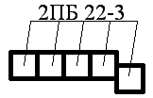 | Пр5 | 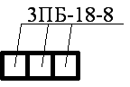
Пр2 | 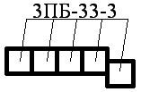 | Пр6 | 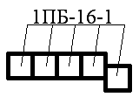
Пр3 | 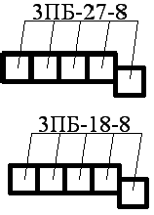 | Пр7 | 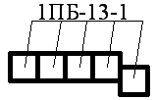
Пр4 |  | Пр8 | 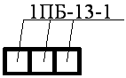
Теплоізоляція та фасад:
Згідно з вимогами енергоефективності, передбачено комплексне утеплення будівлі:
Фасад: Плити мінераловатні (типу "ROCKWOOL" або "Termolife") завтовшки 120 мм та густиною 145 кг/м³. Опорядження виконується за системою «мокрий фасад» із нанесенням декоративної штукатурки по лугостійкій сітці.
Цоколь: Утеплюється піносклом (товщина 50 мм) на глибину 0,5 м від рівня землі з подальшим облицюванням керамогранітною плиткою.
Горище: Теплоізоляція мінераловатними плитами завтовшки 200 мм.
Техпідпілля: Утеплення перекриття першого поверху з боку підвалу мінераловатними плитами завтовшки 50 мм.

Перекриття і покриття
Перекриття і покриття будівлі влаштовуються зі збірних залізобетонних плит з попереднім напруженням арматури по серії 1.141-1. Вибрані плити є багатопустотними, висотою 220 мм. Повна специфікація виробів (включаючи плити довжиною 5,3 м, 8,1 м та 8,8 м) наведена в таблиці 3.4.
Після завершення монтажу шви між плитами ретельно заповнюються бетоном класу С12/15. Для забезпечення цілісності диска перекриття виконується анкерування плит за допомогою з’єднання закладних деталей. У місцях, де неможливе встановлення типових плит, передбачено влаштування монолітних ділянок (ДМ1–ДМ3).

Специфікація плит перекриття і покриття
Таблиця 3.4

Поз. | Найменування | Кільк | Маса
Поз. | Найменування | Кільк | од., кг
П-1 | ПК 53-15-8 | 42 | 2483
П-2 | ПК 81-12-8 | 42 | 2979
П-3 | ПК 88-12-8 | 12 | 3229
П-4 | Монолітна ділянка ДМ1 | 1 | 550
П-5 | Монолітна ділянка ДМ2 | 1 | 1750
П-6 | Монолітна ділянка ДМ3 | 1 | 2850

Опорядження стін
Опорядження стін приміщень відповідає вимогам ДБН В.2.2-4-97, ДБН В.2.2-9-2009 та ДБН В.1.1-7-2016. Проєктом передбачено фарбування стін приміщень водоемульсійними фарбами, що відповідають вимогам ДБН В.1.1-7-2016 щодо групи горючості, а також облицювання керамічною плиткою у вологих зонах, що відображено у відомості опорядження приміщень.

Стелі
Стелі кожного з групових приміщень запроєктовано індивідуально; вони мають яскраве оформлення в різних рівнях. Стелі інших приміщень дитячого садка передбачено фарбувати водно-дисперсійними фарбами.

Перегородки
Перегородки в проєктованій будівлі виконуються з цегли глиняної пустотілої пластичного пресування М75 на цементному розчині М50 товщиною 120 мм, а також із гіпсокартонних листів по металевим профілям з подальшим шпаклюванням та фарбуванням.

Сходи
Сходи в проєктованій будівлі виконуються зі збірних залізобетонних маршів по серії 1.251-4 та збірних залізобетонних площадок по серії 1.252-41. Марші опираються на полки площадок, а сходові площадки — на стіни.
Розрахунок параметрів двомаршових сходів
Для будівлі з висотою поверху 3,3 м визначено наступні параметри:
Ширина маршу (b): 1,05 м.
Ухил сходів: 1:2.
Розмір ступеня приймаємо: 150х300 мм.
Ширина сходової клітки (В):
B=2 b + 100 = 2 * 1050 + 100 = 2200 мм.
Висота одного маршу:
H/2=3300 : 2 = 1650 мм.
Число присхідців у марші (n):
n=1650 : 150 = 11.
Кількість проступів у марші:
n - 1 = 11 - 1 = 10 (оскільки верхній проступ розташовується на площадці).
Довжина горизонтальної проєкції маршу (закладення, а):
а = 300 (п-1) = 300 * 10 = 3000 мм.
Ширина площадок: проміжна (c₁) та поверхова (c₂) прийняті по 1300 мм.
Повна довжина сходової клітки в чистоті (А):
А = а + с1 + с2 = 3000 + 1300 + 1300 = 5600 мм.
Для побудови профілю сходів висоту поверху поділяють на число частин, що дорівнює числу присхідців, а закладення маршу — на число проступів без одного. По отриманій сітці вичерчується графічний профіль сходів.

Схема розбивки сходів: а – у розрізі; б – у плані.
Рис. 3.1

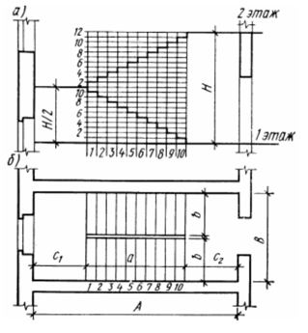
Підлоги
Підлоги приміщень будівлі дитячого садка запроєктовані згідно з їх функціональним призначенням та у відповідності до вимог ДБН В.2.2-4:2018. Для забезпечення нормативних показників енергоефективності, підлоги всіх приміщень першого поверху утеплюються пінополістирольними плитами товщиною 30 мм (група горючості НГ або Г1 відповідно до чинних норм).

Конструктивні особливості:
Водяна тепла підлога: в ігрових кімнатах групових осередків першого поверху передбачено влаштування системи підігріву по поліпропіленових трубах, замонолічених у цементно-піщану стяжку.
Гідроізоляція: у санвузлах, душових, приміщеннях харчоблоку та пральні передбачено влаштування суцільної гідроізоляції під покриттям підлоги.

Типи покриття підлоги:
Лінолеум: влаштовується в ігрових кімнатах, спальнях, роздягальнях, буфетних, а також в адміністративних кабінетах (завідувача, психолога, музичного вихователя).
Паркетна дошка: запроєктована для залу фізкультурних занять на першому поверсі та музичного залу на другому поверсі.
Керамічна плитка: використовується в коридорах, санвузлах, приміщеннях харчоблоку, пральні, медичному блоці, коморах та на сходових клітинах.
Вимоги до евакуаційних шляхів: Покриття підлоги на сходових клітинах та шляхах евакуації виконується з неслизьких матеріалів згідно з вимогами ДБН В.2.2-9:2018. Проступи сходинок мають однакові розміри, що відповідають розрахунковим параметрам. Огорожа сходових клітин виконується згідно з вимогами безпеки для дитячих закладів (висота не менше 1,2 м із вертикальним заповненням).
Експлікація підлог першого поверху наведена в таблиці 3.5, другого поверху — в таблиці 3.6.

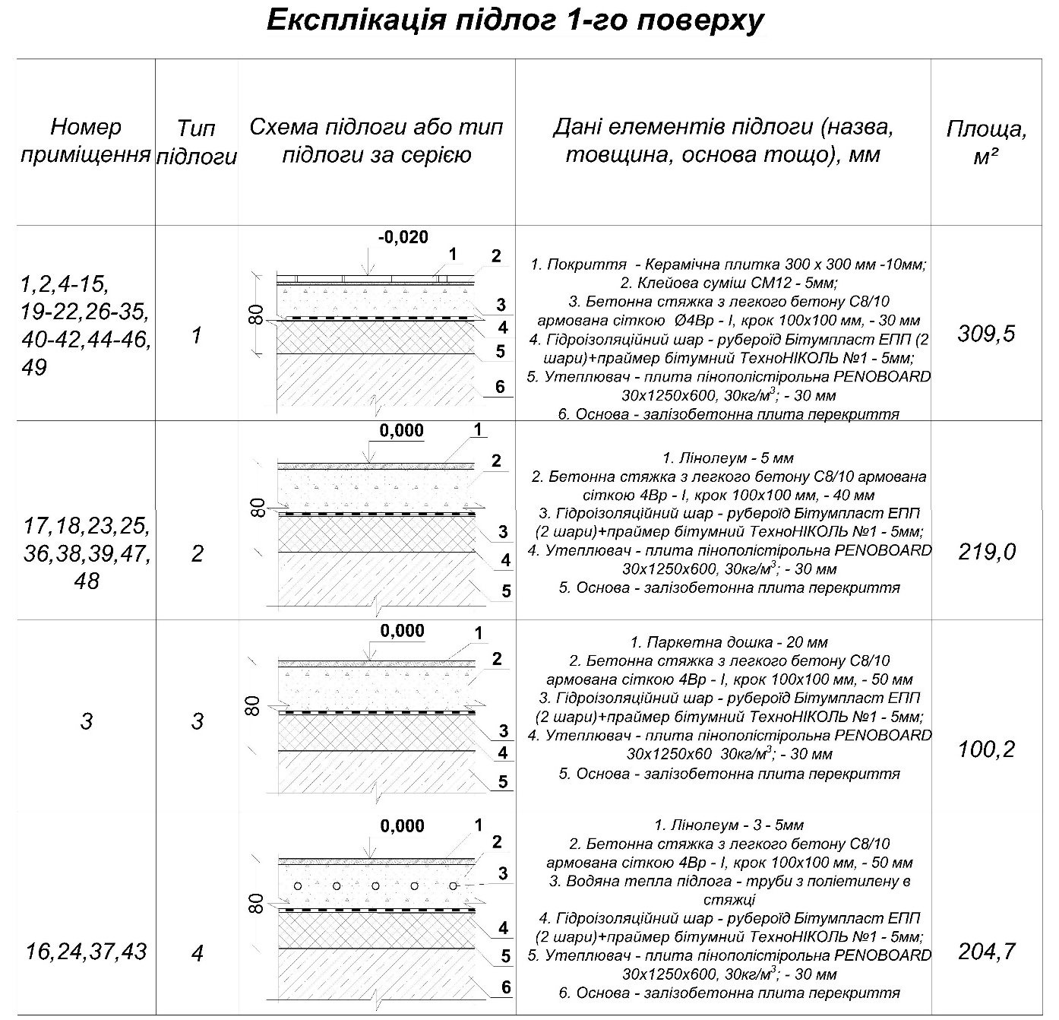

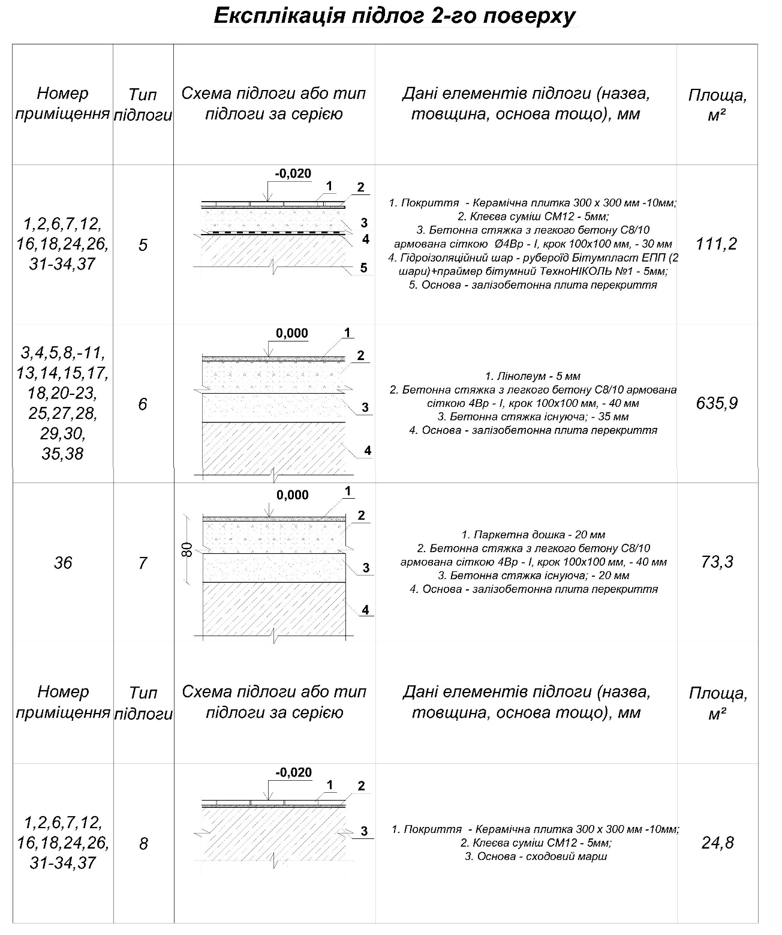

Вікна та двері
Віконні прорізи в проєктованій будівлі заповнюються металопластиковими рамами з потрійним склінням (товщина скла — 4 мм). Вибір вікон здійснено згідно з нормативними вимогами щодо забезпечення належного природного освітлення приміщень. Специфікація заповнення віконних прорізів наведена в таблиці 3.7.
Таблиця 3.7
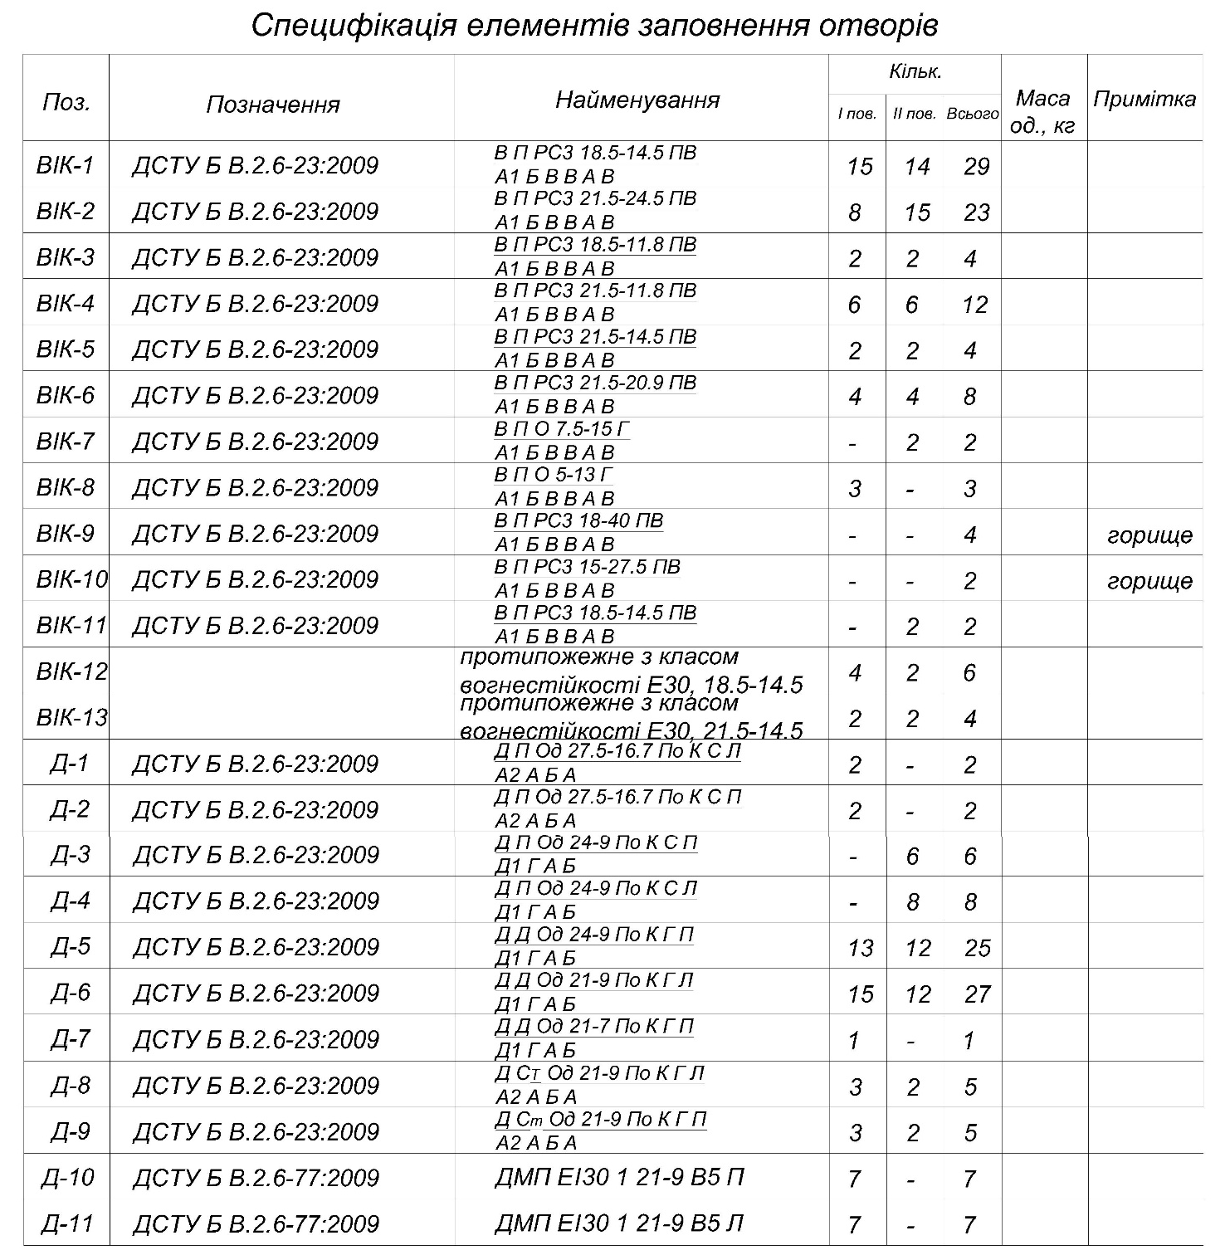

Двері в будівлі прийняті дерев’яні індивідуального виробництва, а протипожежні двері — металеві глухі. Для забезпечення швидкої евакуації всі двері відчиняються назовні за напрямком руху. Дверні коробки закріплюються в прорізах до антисептованих дерев’яних пробок. Зовнішні двері та двері в тамбурах облаштовуються порогами, внутрішні — без порогів. Специфікація заповнення дверних прорізів також наведена в таблиці 7.7.

Цоколь
Цокольна частина будівлі утеплюється пінополістирольними плитами для запобігання промерзанню та оздоблюється плитами зі штучного мармуру.

Розрахунок звукоізоляції повітряного шуму перегородкою
Для акустично однорідної перегородки з цегли глиняної товщиною 120 мм (ρ = 1800 кг/м³) виконано розрахунок частотної характеристики ізоляції повітряного шуму згідно з ДСТУ-Н Б В.1.1-34:2013:
Поверхнева щільність:
m = ρ t = 1800 х 0,12 = 216 кг/м2.
Визначення частоти:
f_{В} = 164 – 120 lg hп = 164 – 120 lg0,12 = 274,5 Гц.
Згідно з нормами, приймаємо середньогеометричну частоту f_{B} = 250 Гц.
Величина звукоізоляції в точці B:
𝑅′ = 21 lg 216 − 14 = 35 дБ.
Побудова частотної характеристики (Рис. 3.3.2):
Від точки B (250 Гц, 35 дБ) вліво проводиться горизонтальний відрізок BA.
Вправо проводиться відрізок BC з нахилом 7,5 дБ/октаву до точки C (R'с = 60 дБ).
Від точки C проводиться горизонтальний відрізок CD.
Ламана лінія ABCD відображає частотну характеристику звукоізоляції конструкції. Числові значення характеристики та порівняння з нормативною лінією наведені в таблиці 3.8.
Частотна характеристика ізоляції повітряного шуму акустично однорідної перегородки з цегли глиняної звичайної товщиною 120 мм, густиною матеріалу 1800 кг/м³
Рис. 3.3.2
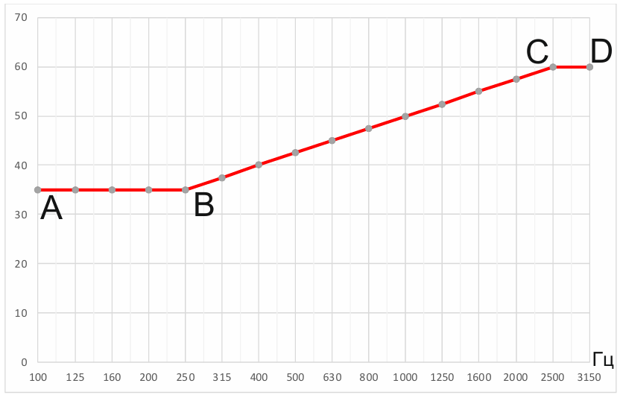

Результати розрахунку характеристик ізоляції повітряного шуму однорідної перегородки з цегла глиняної звичайної товщиною 120 мм, густиною матеріалу 1800 кг/м³
Таблиця 3.8
Средньогео- метрична частота 1/3 октавних смуг, Гц | Значення розрахованої частотної характерист ики R ', дБ | Оціночна частотна характерист ика, RN, дБ | Несприятлив е відхилення розрахунков их значень від оціночних,  дБ | Значення оціночної частотної характерист ики, зміщеною  вниз на 5 дБ | Несприятливи й відхилення розрахункови х значень від оціночних, зміщених  вниз на 5 дБ
1 | 2 | 3 | 4 | 5 | 6
100 | 35 | 33 | - | 28 | -
125 | 35 | 36 | -1 | 31 | -
160 | 35 | 39 | -4 | 34 | -
200 | 35 | 42 | -7 | 37 | -2
250 | 35 | 45 | -10 | 40 | -5
315 | 37,5 | 48 | -10,5 | 43 | -5,5
400 | 40 | 51 | -11 | 46 | -6
500 | 42,5 | 52 | -9,5 | 47 | -4,5
630 | 45 | 53 | -8 | 48 | -3
800 | 47,5 | 54 | -6,5 | 49 | -1,5
1000 | 50 | 55 | -5 | 50 | -
1250 | 52,5 | 56 | -3,5 | 51 | -
1600 | 55 | 56 | -1 | 51 | -
2000 | 57,5 | 56 | - | 51 | -
2500 | 60 | 56 | - | 51 | -
3150 | 60 | 56 | - | 51 | -
Сума всіх несприятливих відхилень  становить |  |  | 77,0 |  | 27,5

Оцінка індексу ізоляції повітряного шуму
Для визначення відповідності перегородки нормативним вимогам проводиться аналіз несприятливих відхилів розрахованої характеристики $R'$ від стандартної оціночної характеристики R_{N}. Несприятливими вважаються відхили вниз від стандартної лінії.
Розрахунок та корекція:
Сума всіх несприятливих відхилів у третиннооктавних смугах частот становить 77 дБ (дані колонки 4 табл. 3.8).
Середній несприятливий відхил: 77 / 16 = 4,81 дБ.
Оскільки отримане значення перевищує допустимі 2 дБ, виконується зміщення стандартної оціночної характеристики R_{N} вниз на 5 дБ (ламана лінія 2 на рис. 3.3.3).
Для зміщеної характеристики сума відхилів становить 27,5 дБ, а середній відхил: 27,5 / 16 = 1,72 дБ, що задовольняє нормативні вимоги (≤2дБ).
Визначення індексу R'w:
Величина зміщеної оціночної частотної характеристики на середньогеометричній частоті 500 Гц становить 47 дБ. Ця величина є розрахунковим індексом ізоляції повітряного шуму R'w для даної конструкції перегородки.

Частотна характеристика ізоляції повітряного шуму акустично однорідної перегородки з цегла глиняної звичайної товщиною 120 мм, густиною матеріалу 1800 кг/м³.
Рис 3.8
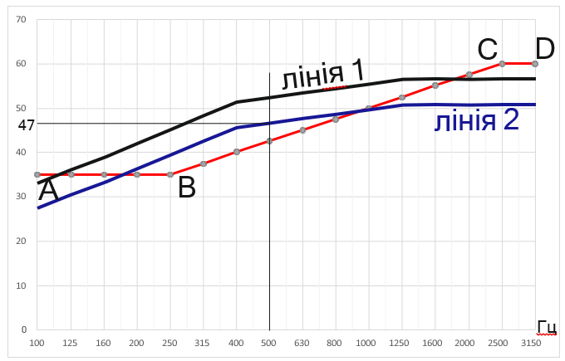
Висновок щодо відповідності нормам:
Згідно з ДБН В.1.1-31:2013, нормативне значення індексу ізоляції повітряного шуму для перегородок між житловими кімнатами має бути не меншим ніж 43 дБ.
Отриманий результат (47 дБ) перевищує нормативне значення, отже, запроєктована цегляна перегородка товщиною 120 мм повністю відповідає вимогам щодо звукоізоляції.

4 Основні техніко-економічні показники
Основні техніко-економічні показники приведені в таблиці:
Таблиця 4.1

№ п.п. | Найменування показників | Од. вим. | Всього
1 | Клас наслідків (відповідальності) будинку | - | СС2
2 | Характер будівництва | - | Нове будівництво
3 | Площа забудови земельної ділянки | м2 | 6357
4 | Поверховість | кільк. | 2
5 | Висота поверху | м | 3,3
6 | Умовна висота будинку | м | 15,54
7 | Будівельний об‘єм | м3 | 16370,3
8 | Загальна площа будівлі виміряна в межах внутрішніх поверхонь зовнішніх стін | м2 | 925,47
9 | Корисна площа (сума площ всіх приміщень) | м2 | 1673,1
10 | Потужність: | місць | 170
11 | Загальна кошторисна вартість будівництва, в т.ч. будівельних робіт, устаткування, інших витрат | тис. грн | 76625,519
12 | Кількість створених робочих місць | Люд. | 1046
13 | Тривалість будівництва | міс. | 15
14 | Загальна кошторисна трудомiсткiсть | тис.люд.-г | 105,428
15 | Нормативна трудомiсткiсть робiт, яка передбачається у прямих витратах | тис.люд.-г | 89,383
16 | Загальна кошторисна заробiтна плата | тис.грн. | 10311,216

5 Оцінка впливу на навколишнє середовище
5.1 Перелік джерела потенційного впливу на навколишнє середовище
Основним джерелом організованого впливу на стан навколишнього природного середовища під час експлуатації об'єкта є автономна котельня дитячого навчального закладу. У приміщенні котельні передбачено встановлення двох водогрійних котлів марки EKO-KWP-150 тепловою потужністю 150 кВт кожен. Котлоагрегати працюють на відновлюваному твердому паливі — деревних пелетах.
Відведення продуктів згоряння (димових газів) від обох котлів передбачено через одну спільну нову проєктувалу теплоізольовану димову трубу діаметром Ø500/350 мм, Н=15 м.
Основними чинниками впливу котельні на екологічний стан території є:
- емісія забруднюючих речовин та парникових газів в атмосферне повітря;
- утворення твердих виробничих відходів (золи) від спалювання деревних пелет;
- утворення побутових відходів у процесі життєдіяльності обслуговуючого персоналу.
Технічна характеристика водогрійного котла EKO-KWP-150
Таблиця 5.1
№ п/п | Найменування |  | Одиниця вимірювання | Кількість
1 | 2 |  | 3 | 4
1 | Клас опалювального котла по DIN EN 303-5 |  | 3
2 | Максимальна номінальна теплова  потужність |  | кВт | 110
3 | Мінімальна теплова потужність |  | кВт | 33
4 | К.п.д. потужність на основному паливі |  | % | 85
5 | Допустиме паливо: пелети |  | З теплотворною здатністю 18  МДж/кг і макс. вмістом вологи до 10%
6 | Витрата палива (при номінальній  потужності) |  | кг/год | 32,3
7 | Час горіння (при номінальній  потужності) |  | год. | 19
8 | Об’єм води в котлі |  | дм³ | 715
9 | Нагріваюча поверхня теплообмінника |  | м2 | 15,0
10 | Макс. допустимий робочий  тиск в котлі | бар |  | 2,5
11 | Макс. допустима температура в прямому трубопроводі (при  номінальній потужності) | °С |  | 85
12 | Мін. допустима температура в зворотньому трубопроводі  (при номінальній потужності) | °С |  | 65

5.2 Стисла характеристика видів та обсягів екологічного впливу
Дипломним проєктом передбачено нове будівництво двоповерхової будівлі закладу дошкільної освіти загальною місткістю 170 місць (9 групових осередків: дві ясельні та сім дошкільних груп), а також супутніх інженерних споруд господарської зони: автономної котельні, закритого сміттєзбірника, навісу для зберігання паливних пелет та овочесховища. На території закладу проєктуються дев'ять ізольованих групових майданчиків, фізкультурно-ігровий міні-стадіон та навчально-дослідна зона («зона юних натуралістів»).
Загальна теплова потужність системи теплопостачання становить 300 кВт (два котли по 150 кВт), що повністю покриває розрахункові технологічні та опалювальні навантаження об'єкта. Котли оснащені автоматичною бункерною системою механічної подачі сипучого палива.
Комплексна оцінка впливу на компоненти довкілля:
Охоронні обмеження: Земельна ділянка, виділена під будівництво дитячого садка у м. Калуш, не розташована в межах охоронних, санітарно-захисних або заборонних зон інших промислових чи цивільних об'єктів.
Водоспоживання та водовідведення: Забезпечення об'єкта водою передбачено через нове підключення до муніципальних мереж водопостачання. Розрахункове річне водоспоживання становить 4161,6 м³, що включає господарсько-питні потреби закладу та періодичне підживлення контурів системи опалення котельні. Відведення господарсько-побутових стоків проєктується у міську каналізаційну мережу з подальшим очищенням на центральних комунальних очисних спорудах.
Атмосферне повітря: У димових газах, що виділяються під час згоряння деревних пелет, присутні 4 види нормованих забруднюючих речовин, неметанові леткі органічні сполуки (НМЛОС), а також 2 види парникових газів. Детальний склад та обсяги емісії представлені в таблиці 5.2.

Характеристика та обсяги викидів забруднюючих речовин в атмосферу
Таблиця 5.2
№ | Код ЗР | Найменування забруднюючої  речовини | ГДК,  мг/м3 | ОБРД,  мг/м3 | Клас небезпеки | Викид г/с | Викид, т/рік
1 | 337 | Вуглецю окис | 5,0 | - | 4 | 2,9370 | 15,136
2 | 410 | Метан | - | 50 | - | 0,0010 | 0,005
3 | 2902 | Речовини у вигляді суспендованих  твердих частинок | 0,5 | - | 3 | 0,0597 | 0,308
4 | 301 | Азоту двоокис | 0,2 | - | 3 | 0,0420 | 0,216
 |  | Всього |  |  |  | 3,0397 | 15,665
Сумарний валовий викид забруднюючих речовин котельні становить 15,665 т/рік. Обсяг емісії парникових газів (переважно діоксиду вуглецю та оксиду діазоту) становить 111,520 т/рік, а неметанових летких органічних сполук (НМЛОС) — 0,049 т/рік. На основі комп'ютерного моделювання процесів розсіювання домішок доведено, що концентрації всіх речовин на межі нормативних зон не перевищують часток гранично-допустимих концентрацій (ГДК).
Управління відходами: Під час експлуатації обладнання котельні утворюються безпечні відходи IV класу небезпеки (зола летка від спалювання біопалива та тверді побутові відходи персоналу) у загальній кількості 1,103 т/рік. Поводження з ними організовано відповідно до вимог Закону України «Про управління відходами»: суха зола збирається у герметичні бункери та вивозиться для використання як мінеральне добриво на сільськогосподарських угіддях (за офіційним погодженням із землевласниками), а побутове сміття накопичується в контейнерах господарської зони та систематично вивозиться комунальними службами за договором. Безпосередня утилізація чи знешкодження відходів на території дитячого садка не здійснюється.
Оцінка та моделювання просторового поширення чинників впливу виконувалися безпосередньо до лінійного контуру навчального корпусу дитячого садка (відстань 32 м від джерела) та до межі найближчої існуючої житлової забудови населеного пункту (відстань 62 м від джерела).

5.3 Оцінка впливів на повітряне середовище
5.3.1 Характеристика викидів забруднюючих речовин в атмосферне повітря
Хімічний склад та токсикологічні характеристики забруднюючих речовин, що виділяються в атмосферне повітря під час роботи пальникових пристроїв твердопаливних котлів, наведені в таблиці 5.3.
Таблиця 5.3 — Токсикологічна характеристика і нормативи забруднюючих речовин
№ | Код | Найменування ЗР | ГДК  м.р., (ОБРД)  мг/м³ | ГДК  с.д., мг/м³ | Клас небезпек и
1 | 301 | Азоту двоокис | 0,2 | - | 3
2 | 337 | Вуглецю окис | 5,0 | - | 4
3 | 410 | Метан | - | 50 | -*
4 | 2902 | Речовини у вигляді суспендованих твердих частинок | 0,5 | - | 3
Примітка: Для речовин, щодо яких законодавчо не встановлено клас небезпеки, оцінка проводиться за критеріями орієнтовно безпечних рівнів дії (ОБРД).
Випуск шкідливих речовин від автономної котельня здійснюється через одне точкове організоване джерело викиду (нова димова труба заввишки 15 м).
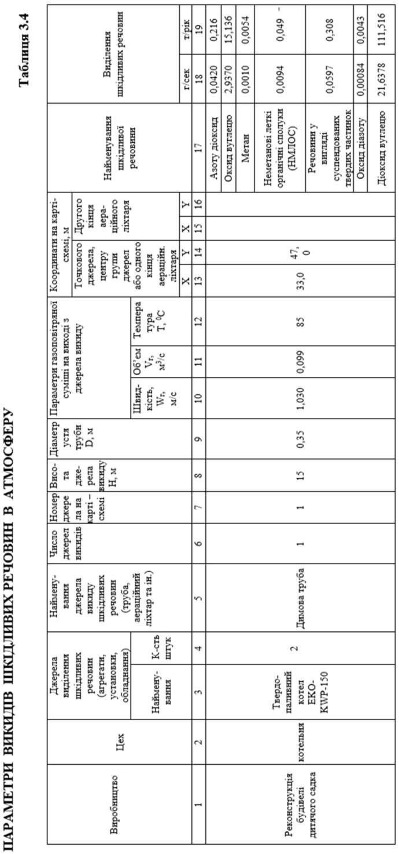
Детальний покомпонентний розрахунок обсягів масового викиду забруднюючих речовин від теплогенеруючого обладнання наведений у Додатку Б до пояснювальної записки.
Для об'єктивної оцінки ступеня впливу котельні на стан приземного шару атмосферного повітря селитебної зони було виконано математичне моделювання процесів розсіювання домішок. Розрахунок реалізовано за допомогою сертифікованого спеціалізованого програмного комплексу «ЕОЛ+» (версія 5.3.6), що офіційно погоджений Міністерством захисту довкілля та природних ресурсів України. Результати моделювання підтвердили, що максимальні приземні концентрації всіх речовин на межі території дитячого садка та житлових будинків м. Калуш перебувають у межах нормативних значень і не спричиняють перевищення нормативів ГДК.

5.3.2 Обґрунтування гранично-допустимих обсягів викидів
Пропозиції щодо встановлення нормативів гранично-допустимих викидів (ГДВ) для запроєктованого об'єкта розроблені у повній відповідності до вимог Наказу Мінприроди України № 309 від 27.06.2006 р. та Наказу Мінприроди України № 108 від 09.03.2006 р.

Аналіз відповідності проєктних параметрів викидів встановленим державним нормативам
Таблиця 5.5
№ дж. викиду | Код забр. речовини | Найменування забруднюючої речовини | Фактичний викид |  | Норматив  граничнодопустимого викиду
№ дж. викиду | Код забр. речовини | Найменування забруднюючої речовини | масова концентрація в газо пило-вому потоці, мг/м3 | величина масового потоку в газах, що відходять,  кг/год. | масова концентрація в газо-пиловому потоці, мг/м3 | величина масового потоку в газах, що відходять,  кг/год.
1 | 2 | 3 | 4 | 5 | 6 | 7
1 | 04001 / | Оксиди азоту (у | 0,424 | 0,151 | 500 | 5 або більше
 | 301 | перерахунку на
 |  | діоксид азоту)
 |  | [NO2]
 | 06000 /  337 | Оксид вуглецю | 29,667 | 10,573 | 250 | 5 або більше
 | 12000 /  410 | Метан | 0,010 | 0,004 | Норматив відповідно до  законодавства не | Норматив відповідно до  законодавства
 |  |  |  |  | встановлений | не встановлений
 | 03000 / - | Речовини у | 0,603 | 0,215 | 150 | менше або
 |  | вигляді  суспендованих |  |  |  | дорівнює 0,5
 |  | твердих частинок
 | 11000 /- | Неметанові леткі органічні сполуки | 0,095 | 0,034 | Норматив  відповідно до законодавства не | Норматив  відповідно до законодавства
 |  |  |  |  | встановлений | не встановлений

Пропозиції щодо затвердження дозволених обсягів викидів забруднюючих речовин в атмосферне повітря
Таблиця 5.6
Найменування забруднюючої речовини | Граничнодопустимий викид відповідно до  законодавства, | Затверджений  граничнодопустимий викид | Термін досягнення затвердженого значення
Найменування забруднюючої речовини | мг/м3 | мг/м3 | Термін досягнення затвердженого значення
1 | 2 | 3 | 4
Оксид вуглецю | 250 | 250 | -
Речовини у вигляді  суспендованих твердих частинок | 150 | 150 | -
Для речовин, на які не встановлені нормативи граничнодопустимих викидів відповідно до законодавства, встановлюються наступні величини масової витрати ( г/сек):
Оксиди азоту (в перерахунку на NО2) 0,042 НМЛОС 0,0094
Метан 0,001

5.3.2 Оцінка рівня впливу викидів забруднюючих речовин на атмосферне повітря
Для визначення ступеня впливу емісії шкідливих речовин від автономної котельні на приземний шар атмосферного повітря виконано розрахунок просторового розсіювання домішок. Математичне моделювання реалізовано на ПК за допомогою сертифікованого програмного комплексу «ЕОЛ+» (версія 5.3.6) відповідно до чинної методичного регламенту (ОНД-86). Під час виконання розрахунків враховано умову доцільності розрахунку розсіювання згідно з положеннями п. 5.26 ОНД-86.
У розрахунковій моделі враховані локальні кліматичні й метеорологічні характеристики та коефіцієнти, що визначають умови аеродинамічного розсіювання речовин в атмосферному повітрі району будівництва (м. Калуш). Графічна система координат прийнята умовною. Моделювання процесів розсіювання здійснювалося в межах розрахункового майданчика розміром $2000 \times 2000 \text{ м}$ із кроком інтеграційної сітки $50 \text{ м}$.
Оцінка екологічного впливу проводилася безпосередньо для двох базових зон: на межі лінійного контуру навчального корпусу дитячого садка (відстань 32 м) та до найближчої існуючої житлової забудови (відстань 62 м).
При виконанні розрахунків враховувалися чинні величини фонових концентрацій забруднюючих речовин для даного регіону, затверджені відповідно до Наказу Міністерства екології та природних ресурсів України № 286 від 30.07.2001 р. Величини базового фонового забруднення атмосферного повітря наведені в таблиці 5.7.

Величини фонових концентрацій забруднюючих речовин у районі будівництва
Таблиця 5.7
№ | Код  ЗР | Найменування забруднюючої  речовини | Фонова  концентрація, мг/м3
1 | 301 | Азоту двоокис | 0,018
2 | 337 | Вуглецю окис | 0,4
3 | 410 | Метан | 20,0
4 | 2902 | Речовини у вигляді  суспендованих твердих частинок | 0,05

Результати комп'ютерного моделювання розсіювання свідчать, що функціонування проєктувальних котлоагрегатів не спричинить відчутного негативного впливу на стан атмосферного повітря, а розрахункові значення приземних концентрацій перебувають у межах природного фону. Перевищення нормативів гранично-допустимих концентрацій (ГДК) відсутнє по кожному з досліджуваних хімічних компонентів як на межі території дитячого садка, так і на межі селитебної забудови. Отже, рівень локального акустичного та хімічного впливу об'єкта на атмосферу оцінюється як екологічно допустимий.
Для детального моніторингу та аналізу екологічного впливу визначено дві розрахункові контрольні точки (КТ) від організованого джерела емісії:
- КТ-1 — на межі зовнішніх стін навчального корпусу дитячого садка (відстань 32 м);
- КТ-2 — на межі найближчого житлового будинку (відстань 62 м).
Значення розрахованих приземних концентрацій забруднюючих речовин у контрольних точках (у відносних частках ГДК) представлені в таблиці 5.8.
Максимальні приземні концентрації речовин у контрольних точках (в частках ГДК)
Таблиця 5.8
Найменування інгредієнта | Максимальні концентрації в КТ  з урахуванням фону, частки ГДК |  | Фонова концентрація, частки ГДК
Найменування інгредієнта | КТ-1 | КТ-2 | Фонова концентрація, частки ГДК
Азоту двоокис | 0,36 | 0,33 | 0,09
Вуглецю окис | 0,83 | 0,74 | 0,08
Метан | 0,40 | 0,40 | 0,4
Речовини у вигляді суспендованих твердих частинок | 0,25 | 0,23 | 0,1

З огляду на те, що значення приземних концентрацій на межі території закладу дошкільної освіти та житлових масивів не перевищують нормативів ГДК, обсяги валових викидів від об'єкта, що проєктується, пропонується затвердити як нормативні.
5.3.3 Регулювання викидів шкідливих речовин під час несприятливих метеорологічних умов
Регулювання обсягів емісії шкідливих речовин в атмосферу в періоди настання несприятливих метеорологічних умов (НМУ) організується відповідно до вимог керівного документа РД 52.04.52-85. Заходи розробляються з урахуванням офіційних метеорологічних прогнозів НМУ на підставі попереджувальних сигналів органів Гідрометцентру про можливе небезпечне зростання концентрацій домішок у приземному шарі повітря.
У разі офіційного оголошення відповідного режиму НМУ на території населеного пункту, режим роботи автономної котельні дитячого садка підлягає корегуванню шляхом зниження теплового та механічного навантаження на топкові простори котлів згідно з встановленими нормативними градаціями:
- Група заходів за 1-м режимом — передбачає технологічне зниження обсягів емісії на 20%;
- Група заходів за 2-м режимом — передбачає технологічне зниження обсягів емісії на 30%;
- Група заходів за 3-м режимом — передбачає технологічне зниження обсягів емісії на 40%.
5.3.4 Обґрунтування меж санітарно-захисної зони
Керуючись нормативними положеннями ДСП 173-96 «Державні санітарні правила планування та забудови населених пунктів», для об'єктів такого типу (міні-котельні сумарною потужністю до 300 кВт на біопаливі) фіксована нормативна санітарно-захисна зона (СЗЗ) не встановлюється. Безпека житлової забудови (на відстані 62 м) та ігрових майданчиків дитячого садка (на відстані 32 м від димової труби) підтверджена прямими розрахунками аеродинамічного розсіювання шкідливих домішок.

5.4 Оцінка впливу на геологічне середовище
Планована діяльність із будівництва закладу дошкільної освіти та супутніх інженерних споруд не призведе до активізації чи розвитку небезпечних ендогенних або екзогенних геологічних процесів і явищ (зсувів, карстоутворень, просідань ґрунту).
Під час виконання підготовчих та основних будівельних робіт передбачено розробку котлованів під фундаменти та траншей під інженерні комунікації. Загальний обсяг земляних робіт із виїмки ґрунту становить 647,3 м³. Потреба у мінеральному ґрунті для виконання зворотної засипки пазух фундаментів становить 79,7 м³. Надлишковий мінеральний ґрунт у кількості 567,6 м³ підлягає вивезенню у спеціально відведені місця складання, попередньо погоджені з органами місцевого самоврядування м. Калуш.
Усі земляні та загальнобудівельні роботи реалізуються за затвердженим проєктом виконання робіт (ПВР) із дотриманням чинних будівельних геотехнічних регламентів. Сумарний техногенний вплив на геологічне середовище визначається як екологічно прийнятний.
5.5 Оцінка впливу на водне середовище
Забезпечення дитячого садка та автономної котельні водою для господарсько-питних, технологічних та протипожежних потреб проєктується від існуючих муніципальних мереж водопостачання. Сумарне річне використання води за проєктом становить 4161,6 м³, що включає об'єми води на періодичне підживлення контурів теплопостачання котлоагрегатів.
Збирання та відведення стічних вод передбачено через влаштування окремої господарсько-побутової каналізаційної мережі майданчика з підключенням до міського колектора та подальшим транспортуванням стоків на комунальні очисні споруди біологічного очищення. Безпосередній скид неочищених або забруднених технологічних стічних вод у відкриті поверхневі водойми чи на рельєф місцевості проєктом повністю виключається.
5.6 Оцінка впливу на ґрунтове середовище
Нове будівництво комплексу споруд дитячого садка реалізується суворо в межах відведеної під забудову земельної ділянки. Під час виконання вертикального планування та влаштування фундаментів виконуються земляні роботи з виїмки ґрунту об'ємом 647,3 м³ (із них 79,7 м³ використовується на зворотну засипку, а надлишок у кількості 567,6 м³ вивозиться за погодженням із місцевими органами самоврядування).
Для запобігання деградації та забрудненню ґрунтів господарська зона майданчика, включаючи майданчик для сміттєвих контейнерів та навіс для зберігання пелет, обладнується твердим водонепроникним покриттям (асфальтобетон, бруківка) із влаштуванням організованого відведення дощових вод. Постійного чи накопичувального негативного впливу на стан ґрунтового покриву в процесі експлуатації об'єкта не очікується.
5.7 Управління виробничими та побутовими відходами
5.7.1 Характеристика та класифікація відходів
У процесі поточної експлуатації будівель дитячого садка та функціонування опалювального обладнання котельні утворюються відходи, які за ступенем токсичності належать до безпечних відходів (IV клас небезпеки). Загальний обсяг утворення відходів становить 1,103 т/рік. Номенклатурний склад включає два основні види: золу летку від спалювання біопалива та тверді побутові відходи (ТПВ) персоналу й закладу.
Технологічна характеристика відходів, що утворюються на об'єкті
Таблиця 5.9
№ з/п | Найменування відходу | Код за ДК 005-  96 | Технологічн ий процес | Кількіст ь т/рік | Агрегатни й стан та склад відходу | Рішення по поводженню з відходами
1 | 2 | 3 | 4 | 5 | 6 | 7
Четвертий клас небезпеки
1 | Зола летка | 9010.2.9.0  4 | Спалювання твердого палива | 0,879 | Твердий. Шламоподі бний | Використо- вується як добриво для сільськогосп о-дарських  потреб
2 | Відходи комунальні (міські) змішані, у т. ч. сміття з урн | 7720.3.1.0  1 | Життєдіял ьність персоналу | 0,224 | Тверді.  Картон, папір, скло, органіка, поліетилен харчові відходи | Вивозиться за договором спеціалізован ою організацією

Для збирання та тимчасового накопичення ТПВ на спеціально обладнаному ізольованому майданчику господарської зони встановлюються стандартні металеві контейнери з кришками. Вивезення відходів здійснюється спецавтотранспортом комунальних підприємств згідно із затвердженим графіком за договором, але не рідше ніж один раз на добу. Морфологічний склад побутових відходів включає папір, картон, харчові залишки, полімерні матеріали, дрібне сміття та змет.
Для тимчасового накопичення та зберігання сухої зони в приміщенні котельні передбачено встановлення металевого інвентарного ящика з герметичною кришкою. Накопичена зола періодично вивозиться в якості безпечного органічно-мінерального добрива на сільськогосподарські угіддя за офіційним погодженням із землевласниками.
5.7.2 Розрахунок обсягів утворення відходів
Тверді побутові відходи (ТПВ) (код 7720.3.1.01).
Питомі показники утворення побутових відходів прийняті згідно Постанови КМУ від 10.12.2008 р. №1070, середня норма утворення побутових відходів на одне робоче місце складає - 0,3 кг/добу. При модернізації котельні кількість працівників буде доповнюватися в кількості 3 чоловіки. Обсяги ТПВ від об’єкту складають:
М_{ТПВ} = 3 х 0,3 х 249 = 224,1 кг/рік = 0,224 т/рік
Зола при спалюванні твердого палива (деревні пелети) (код 9010.2.9.04).
Від спалювання пелетів в котлах утворюється зола. Зольність палива складає 1 %. Річна витрата палива (на два котла) – 87,9 т.
Кількість золи складає:
М_{ЗОЛ} = 87,9 · 1 / 100% = 0,879 т/рік

6 Інженерно-технічні заходи цивільного захисту
Відповідно до вимог ДБН В.2.2-5:2023 «Захисні споруди цивільного захисту», у підвальному поверсі будівлі дитячого садка передбачено споруду подвійного призначення (СПП). Дана споруда за своїми захисними властивостями відповідає протирадіаційному укриттю (ПРУ) і призначена для захисту дітей та персоналу від іонізуючого випромінювання. Також інших небезпечних чинників, що можуть виникнути внаслідок надзвичайних ситуацій, воєнних дій або повітряної тривоги.
У мирний час приміщення підвального поверху можуть використовуватись для господарських потреб закладу. Планування приміщень дозволяє швидко підготувати укриття до використання за призначенням.
Загальний простір СПП розділений на окремі функціональні блоки. Основну частину займають приміщення для перебування дітей, які розраховані на повну загруженість закладу — 170 осіб. Також окрім основних залів, влаштовані окремі зони для персоналу, медичний пост та місця для зберігання запасів продуктів харчування. Висота приміщень та об'ємно-планувальні показники відповідають вимогам щодо тривалого перебування людей (до 48 годин).
Інклюзивність та доступність Відповідно до ДБН В.2.2-40, захисна споруда є повністю доступною для маломобільних груп населення. Доступ до підвального поверху забезпечується через нормативні пандуси та ліфтове сполучення (якщо передбачено проєктом). Санітарно-гігієнічний блок розроблений з урахуванням потреб людей з інвалідністю, включаючи відповідні габарити приміщень та встановлення спеціалізованого обладнання.
Інженерне забезпечення та життєдіяльність Для підтримки належних мікрокліматичних умов у режимі укриття споруда обладнана системами життєзабезпечення:
- Вентиляція: Запроєктована припливно-витяжна система з механічним спонуканням, що здатна працювати в режимах чистої вентиляції та фільтровентиляції для очищення зовнішнього повітря.
- Водопостачання та каналізація: Передбачено стаціонарні точки водорозбору, підключені до мережі, а також аварійний запас питної води в спеціальних ємностях. Каналізаційна система забезпечує відведення стічних вод від санітарних вузлів.
- Енергозабезпечення: Система освітлення включає основну мережу та незалежне аварійне живлення, що гарантує роботу приладів у разі відключення зовнішнього електропостачання.
Усі конструктивні елементи СПП, включаючи перекриття та захисно-герметичні двері, розраховані на відповідні навантаження, що забезпечує надійний захист людей під час особливого періоду.

7 Енергоефективність
7.1 Загальні вимоги до теплотехнічних показників
Для забезпечення належного теплового комфорту та енергозбереження, зовнішні огороджувальні конструкції опалюваних приміщень, а також перегородки, що розділяють зони з різницею температур повітря понад 4 °С, повинні відповідати наступним нормативним критеріям:
𝑅∑пр ≥ 𝑅𝑞 min,

∆𝑡пр ≥ ∆𝑡𝑐𝑟

𝜏в 𝑚𝑖𝑛 ≥ 𝑡min,

де 𝑅∑пр – приведени+й опір теплопередачі непрозорої огороджувальної конструкції чи не прозорої частини огороджувальної конструкції (для термічно однорідних огороджувальних конструкцій визначається опір теплопередачі), м²·К/Вт;
𝑅𝑞 𝑚𝑖𝑛 – мінімально допустиме значення опору теплопередачі непрозорої огороджувальної конструкції чи непрозорої частини огороджувальної конструкції, мінімальне значення опору теплопередачі світлопрозорої огороджувальної конструкції, м²·К/Вт;
∆𝑡пр – температурний перепад між температурою внутрішнього повітря і приведеною температурою внутрішньої поверхні огороджувальної конструкції, °С;
∆𝑡𝑐𝑟 – допустима за санітарно-гігієнічними вимогами різниця між температурою внутрішнього повітря і приведеною температурою внутрішньої поверхні огороджувальної конструкції, °С;
𝜏в 𝑚𝑖𝑛 – мінімальне значення температури внутрішньої поверхні в зонах теплопровідних включень в огороджувальній конструкції, °С;

𝑡min, – мінімально допустиме значення температури внутрішньої поверхні при розрахункових значеннях температур внутрішнього й зовнішнього повітря, °С.
Мінімальні пороги опору теплопередачі (Rmin) для зовнішніх стін, даху та світлопрозорих конструкцій визначені згідно з вимогами ДБН В.2.6-31:2016. Дані показники встановлюються відповідно до температурної зони експлуатації об’єкта (м. Калуш відноситься до I кліматичної зони).
Важливою вимогою для громадських будівель є те, що температура внутрішньої поверхні засклення (tmin) не повинна опускатися нижче ніж 6 °С. Розрахункові характеристики будівельних матеріалів для теплотехнічного аналізу прийняті за ДСТУ Б В.2.6-189.

7.2 Розрахунок теплотехнічних параметрів
Для дитячого садочку розрахункові значення було прийнято мінімально допустимі значення опору теплопередачі для кожного окремого виду огороджувальної конструкції:
R_{Σпрнп} = 3,3 м²·К/Вт - приведений опір теплопередачі зовнішніх непрозорих стінових огороджувальних конструкцій.
R_{Σ} _{прхг} = 4,95 м²·К/Вт - приведений опір теплопередачі перекриття суміщеного покриття.

7.3 Розрахунок теплотехнічних характеристик

зовнішньої стіни будівлі.
Конструктивне рішення фасадів передбачає використання багатошарової системи, що складається з несучої цегляної кладки та комплексу зовнішнього утеплення. Обрано систему фасадної теплоізоляції зі штукатурним шаром («мокрий фасад»). У цій системі термоізоляційні плити жорстко кріпляться до несучої стіни з подальшим нанесенням захисно-декоративного шару.

Склад конструкції та детальні теплотехнічні параметри кожного шару наведено у таблиці 7.1.

Розрахункові значення теплопровідності
Таблиця 7.1
№ шару | Найменування шару | Щільність ρ_{о}, кг / м3 | Товщина δ, м | Теплопровідність λip, Вт / (м · к)
1 | Розчин вапняно-піщаний | 1700 | 0,01 | 0,8
2 | Цегляна кладка з порожнистої цегли | 1600 | 0,51 | 0,64
3 | Штукатурка клейова Ceresit CT 85 | 1350 | 0,005 | 0,8
4 | Утеплювач ROCKWOOL | 145 | ? | 0,045
5 | Штукатурка клейова Ceresit CT 85 | 1350 | 0,005 | 0,8
6 | Мінеральна штукатурка  «Ceresit CT35» | 1400 | 0,005 | 0,8

Необхідну товщину утеплювача для зовнішніх городжувальних конструкцій визначаємо виходячи з умови 7.1.
Опір теплопередачі термічно однорідної непрозорої огороджувальної конструкції R∑пр для зовнішніх стін визначаємо по формулі:
$$R_{Σ}=\frac{1}{a_{B}}+\sum_{i=1}^{n}{\frac{δ_{i}}{λ_{iρ}}}+\frac{1}{a_{3}}$$

де 𝑎в = 8,7 , 𝑎з = 23 – коефіцієнти тепловіддачі внутрішньої і зовнішньої поверхонь конструкції, Вт/(м²·К);

Виходячи з формули 7.4: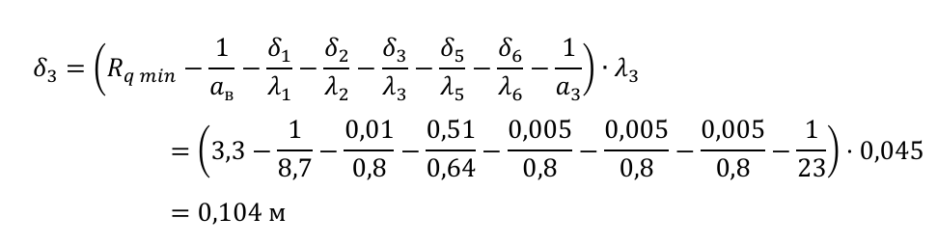
Згідно з обчисленням можна запропонувати використати утеплювач товщиною 120 мм. Тоді, приведений опір теплопередачі, з запропонованою товщиною утеплювача, становить:
Умова 𝑅∑пр ≥ 𝑅𝑞 min, виконується
Ось адаптований текст для вашої пояснювальної записки. Я змінив номер розділу на 7, перефразував текст для підвищення унікальності та структурував опис згідно з вашими даними.

7.4 Аналіз теплотехнічних параметрів горищного перекриття
Оскільки проєктована будівля має неопалюване (холодне) горище, особлива увага приділяється теплоізоляції перекриття верхнього поверху. Це необхідно для мінімізації тепловтрат через верхню частину будівлі та запобігання утворенню конденсату.
Конструктивні особливості:
Основою перекриття слугують залізобетонні багатопустотні плити товщиною 220 мм. Для приведення конструкції до нормативних показників енергоефективності, передбачено шар сучасного утеплювача. Як основний термоізоляційний матеріал обрано мінераловатні плити ТЕХНОРУФ Н 30, які мають високі показники термічного опору та належать до групи негорючих матеріалів (НГ), що є критично важливим для дитячих навчальних закладів.
Для захисту утеплювача від зволоження водяною парою, що проникає з житлових приміщень, під шар мінеральної вати обов'язково вкладається пароізоляційний бар'єр. Повний перелік конструктивних шарів перекриття, їх товщини та теплофізичні характеристики (коефіцієнти теплопровідності та розрахунковий опір) систематизовано у таблиці 7.2.

Розрахункові значення теплопровідності
Таблиця 7.2.

№ шару | Найменування шару | Щільність ρ_{о}, кг / м3 | Товщина δ, м | Теплопровідність λip, Вт / (м · к)
1 | Плита з/б | 2400 | 0,22 | 1,457
2 | Пароізоляційний слой ТехноНИКОЛЬ | 1600 | 0,002 | 0,3
3 | Розчин цементно- піщаний | 1800 | 0,02 | 0,93
4 | ТЕХНО РУФ Н 30 | 100 | ? | 0,044
Виходячи з формули (7.4):
Згідно з обчисленням можна запропонувати використати утеплювач товщиною 200 мм.
Тоді, приведений опір теплопередачі, з запропонованою товщиною утеплювача, становить: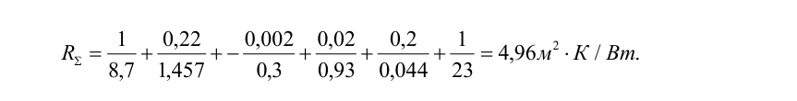
Умова 𝑅∑пр ≥ 𝑅𝑞 min, виконується.

9 Пожежна безпека

9.1Пожежна безпека та захисні заходи
Протипожежні вимоги до конструкцій та матеріалів:
- Ступінь вогнестійкості: Відповідно до положень ДБН В.1.1-7:2016 «Пожежна безпека об’єктів будівництва», проєктований навчальний заклад зведено за критеріями ІІ ступеня вогнестійкості. Нормативні ліміти стійкості конструктивних елементів до дії вогню наведені безпосередньо на кресленнях поверхових планів.
- Вогнезахист деревини та металу: Елементи кроквяної системи та інші дерев'яні деталі підлягають обов'язковому глибокому просоченню сертифікованими в Україні антипіренами та антисептичними сумішами. Для захисту металевих елементів передбачено нанесення спеціальних вогнестійких фарб та мастик.
- Скління та вхідні групи: Дверні блоки сходових кліток, а також перегородки, що розділяють функціональні блоки дитячого садка, заповнюються тривким загартованим або армованим склом. На входах до будівлі встановлюються протиударні протипожежні двері з сертифікованою межею вогнестійкості не менше 0,6 години (EI 36).
- Сертифікація: Будь-які будівельні матеріали, елементи оздоблення та інженерне устаткування, що застосовуються на об'єкті, повинні мати офіційні вітчизняні сертифікати відповідності вимогам пожежної безпеки.
Шляхи евакуації: Безпечне виведення дітей та персоналу у разі виникнення надзвичайної ситуації організовано через систему зовнішніх виходів, а також внутрішніх та евакуаційних сходів. Облицювання та фінішне покриття підлоги, стін і стелі вздовж усього маршруту евакуації виконується виключно з негорючих матеріалів (групи НГ).
Електробезпека та захисні пристрої: Проєкт внутрішніх мереж розроблено з дотриманням вимог чинних Правил улаштування електроустановок (ПУЕ). Електричні контури захищені від критичних струмів короткого замикання та тривалих навантажень. Для унеможливлення ураження людей струмом на ввідно-розподільчих пристроях та лініях живлення передбачено монтаж пристроїв захисного вимкнення (ПЗВ). Усі металеві корпуси та елементи електрообладнання, які в нормальному режимі не перебувають під напругою, підключаються до контуру заземлення (занулення) через спеціальну захисну жилу кабелю.
Дані проєктні рішення повністю відповідають усім чинним будівельним нормам, стандартам і правилам, які діють на території України.
Після закінчення робіт будівлю дитячого садочку забезпечити знаками пожежної безпеки згідно ДСТУ EN ISO 7010:2019:
- засоби оповіщування про пожежу і засоби ручного керування:
№ з/п | Знак | Значення | Форма і кольори | Примітка
1 |  | Пристрій ручноговмикан ня | Квадратний або прямокутний знак  Фон: червоний Символ: білий | Призначається для позначення ручного пожежного сповіщувача або пристрою ручного керування системи протипожежного захисту (напр., стаціонарної системи пожежогасіння)
2 |  | Звуковой сповіщувач | Квадратний або прямокутний знак  Фон: червоний Символ: білий | Треба використовувати окремо або разом із знаком № 1, якщо пожежний сповіщувач вмикає звуковий сигнал тривоги, який одразу сприймається людьми, що перебувають у приміщеннях
3 |  | Телефон, який використовуєть ся у разі незвичайної ситуації | Квадратний або прямокутний знак  Фон: червоний Символ: білий | Знак позначає або вказує місцерозташування телефону, придатного оповіщувати в разі пожежи
шляхи евакуації:
№ з/п | Знак | Значення | Форма і кольори | Примітка
4 |  | Евакуаційний вихід | Квадратний або прямокутний знак  Фон: зелений Символ: білий | Знак використовується для вказування всіх виходів, якими можна користуватися в разі надзвичайної ситуації він має супроводжуватися стрілкою (знаком № 20) у разі якщо двері не знаходяться поряд

обладнання для пожежогасіння
№ з/п | Знак | Значення | Форма і кольори | Примітка
10 |  | Комплект обладнання для пожежогасін ня | Квадратний або прямокутний знак  Фон: червоний  Символ: білий | Цей знак треба використовувати для запобігання збільшенню кількості знаків
11 |  | Вогнегасник | Квадратний або прямокутний знак  Фон: червоний  Символ: білий
12 |  | Пожежний кран- комплект | Квадратний або прямокутний знак  Фон: червоний  Символ: білий
13 |  | Пожежна драбина | Квадратний або прямокутний знак  Фон: червоний  Символ: білий

додаткові знаки
№ з/п | Знак | Значення | Форма і кольори | Примітка
20 |  | Стрілка напрямку на шляхах евакуації | Квадратний або прямокутний знак  Фон: зелений Символ: білий | Треба використовувати лише разом із знаком № 4 для вказування напрямку до виходу, який можна використовувати в разі надзвичайної ситуації
21 |  | Напрям до місця розташування обладнання для пожежогасіння або пристрою провіщування | Квадратний або прямокутний знак  Фон: червоний Символ: білий | Треба використовувати лише разом із знаками № 1-3 і № 10-13 для вказування напряму місця розташування обладнання для пожежогасіння або пристроїв провіщування

10 Інженерне обладнання

10.1. Водопостачання та каналізація
Даний розділ проєктної документації розроблений для умов нового будівництва будівлі дитячого навчального закладу на основі затверджених архітектурно-планувальних та конструктивних рішень. Проєктні рішення виконані у повній відповідності до вимог ДБН В.2.5-64:2024, ДБН В.2.2-4:2018, ДСТУ Б А.2.4-32:2008 та ДСТУ-Н Б В.2.5-40:2009.
Проєктом передбачається повний комплекс робіт із влаштування нових внутрішніх мереж холодного, гарячого водопостачання та каналізації для забезпечення надійного функціонування закладу.
Холодний водопровід
Для будівлі дитячого садка запроєктована тупикова об'єднана господарсько-питна-протипожежна система водопостачання. Підключення об'єкта передбачено новим проєктним вводом діаметром 76 мм від зовнішньої муніципальної мережі.
Матеріали та прокладка трубопроводів:
- Розподільчі мережі: Підвідні ділянки до сантехнічних приладів та господарсько-питні стояки виконуються з поліпропіленових труб діаметром 20–32 мм (системи типу Екопластик).
- Магістралі та пожежні стояки: Головні магістральні трубопроводи та стояки системи протипожежного водопроводу монтуються зі сталевих водогазопровідних оцинкованих труб діаметром 15х2,8; 20х2,8; 25х3,2; 50х3,5; 65х4 мм згідно з ГОСТ 3262-75.
- Теплоізоляція: З метою запобігання утворенню конденсату та корозії, трубопроводи, що прокладаються в просторі споруди подвійного призначення (підвальному поверсі), під стелею першого поверху, а також вертикальні стояки, захищаються трубною термоізоляцією типу Термофлекс товщиною 13 мм. Трубопроводи, які монтуються приховано в конструкції підлоги, захищаються ізоляцією товщиною 9 мм.
Протипожежні та облікові параметри:
- Розрахункова витрата води на внутрішнє пожежогасіння становить 2,5 л/с (виходячи із загального будівельного об'єму надземної частини будівлі — 16369,8 м³).
- Для точного комерційного обліку споживання води на вводі в будівлю (у приміщенні підвального поверху) передбачено облаштування водомірного вузла, комплектованого турбінним лічильником типу MN QN6 Т40 Ф32 Sensus.
Гаряче водопостачання
Приготування гарячої води для потреб дитячого садка передбачено централізовано від ємнісного водонагрівача непрямого нагріву, розташованого в приміщенні автономної котельні.
- Облік: На трубопроводі подачі холодної води перед водонагрівачем передбачено окремий водомірний вузол із лічильником типу МТ QN6 Т40 Ø32 Sensus (детальніше див. розділ ТМК).
- Матеріали: Розвідна мережа ГВП та циркуляційні контури проєктуються з поліпропіленових труб діаметром 20–50 мм системи Екопластик та захищаються теплоізоляцією аналогічно мережам ХВП для зменшення теплових втрат.
- Безпека: Відповідно до санітарних норм для дитячих закладів, температура гарячої води безпосередньо у точках водорозбору (дитячі умивальники та душові піддони) не повинна перевищувати 37 °С для запобігання опікам.
Каналізація
В будівлі закладу передбачено влаштування двох роздільних систем водовідведення: побутової та виробничої (для потреб харчоблоку).
- Матеріали: Внутрішні збірні трубопроводи та стояки монтуються зі спеціальних звукоізоляційних поліпропіленових труб типу НТ (РРs) Ostendorf діаметром 50 мм та 110 мм.
- Вентиляція мережі: Для вирівнювання тиску та видалення газів витяжні частини каналізаційних стояків виводяться вище рівня покрівлі будівлі на висоту 0,2 м.
Виробництво та приймання робіт
Всі монтажні роботи з улаштування систем ХВП, ГВП, циркуляції та каналізації повинні проводитися суворо дотримуючись вимог ДБН В.2.5-64:2024 та ДСТУ-Н Б В.2.5-40:2009.
Після завершення монтажу, до закриття конструкцій, обов'язково складаються акти огляду прихованих робіт, які фіксують:
- точність дотримання проєктних ухилів трубопроводів, якість згинання та зварювання труб, правильність встановлення санітарних приладів;
- надійність кріплення, коректність монтажу та працездатність запірно-регулюючої арматури, елементів автоматики та контрольно-вимірювальних приладів;
- результати обов'язкового гідравлічного (або пневматичного) випробування внутрішніх систем водопроводу на міцність та герметичність;
- якість виконання вузлів герметизації в місцях проходу вводу водопроводу та випусків каналізації через зовнішні стіни та фундаменти будівлі.

10.2 Опалення та вентиляція
Джерелом теплопостачання для систем опалення та підігріву повітря в приміщеннях дитячого навчального закладу слугує проєктована автономна котельня та приєднані до неї нові зовнішні теплові мережі. Як теплоносій використовується підготовлена вода з розрахунковими параметрами Δt=80°-60°С.
Термічний опір усіх огороджувальних елементів будівлі (зовнішніх непрозорих стін, віконних блоків, вхідних дверей та покриття) повністю задовольняє нормативи ДБН В.2.6-31:2016 «Теплова ізоляція будівель» для І кліматичної зони України. Детальний теплотехнічний аналіз та розрахунки наведені у розділі «Енергоефективність будівлі».
Опалення
Проєктом передбачено влаштування сучасної двотрубної системи опалення з поповерховим розведенням розподільчих магістралей від вертикальних стояків. Головні розподільчі трубопроводи, що забезпечують подачу теплоносія до стояків, прокладаються приховано в просторі технічного підпілля (підвального поверху).
Опалювальні прилади та регулювання:
- Як основні теплообмінні елементи прийнято сталеві панельні радіатори GRANDINI з монтажною висотою 300 мм та 500 мм.
- Для забезпечення індивідуального регулювання температури та енергозбереження всі радіатори комплектуються автоматичними термостатичними клапанами.
- Опалювальні прилади встановлюються в підвіконних нішах та закриваються декоративними негорючими гратами для безпеки дітей.
Система підлогового опалення («тепла підлога»):
- Для створення нормативного мікроклімату та комфортних умов у групах першого поверху (ігрові кімнати) передбачено влаштування водяного підігріву підлоги. Температура поверхні підлоги в опалювальний період підтримується на рівні 23°С
- Керування та підготовка теплоносія для підлогового опалення здійснюється за допомогою центрального вузла управління та локальних насосно-змішувальних блоків VALTEC VALMIX.
Параметри циркулюючої води в контурах теплої підлоги становлять Δt=35°-55°С.
Матеріали та ізоляція трубопроводів:
- Магістральні розподільчі мережі систем опалення виконуються з поліпропіленових труб, армованих скловолокном (PN20 Firat Fazer). Контури підлогового підігріву монтуються із стійкого до температурних навантажень зшитого поліетилену PEX-B (Firat).
- Магістральні трубопроводи поповерхового розведення (стояки СТ.1...СТ.6), а також підводки до контурів теплої підлоги прокладаються приховано в конструкції підлоги у захисній теплоізоляції зі спіненого поліетилену Thermaflex товщиною 9 мм та 13 мм.
- Елементи вузла керування та з'єднувальні теплові магістралі котельні виконуються зі сталевих електрозварних труб за ГОСТ 10704-91*. Їхня поверхня покривається антикорозійним ґрунтом ГФ-021 (1 шар), фарбується олійною фарбою у два шари та ізолюється фольгованими мінераловатними матами (типу Ізовер) товщиною 40 мм.
Для забезпечення експлуатаційної надійності в системі передбачено запірно-дренажну арматуру для спорожнення окремих гілок та стояків зі скиданням води в каналізаційну мережу. Видалення повітряних пробок здійснюється автоматичними повітровідвідниками та ручними кранами Маєвського на радіаторах. Монтаж і приймання систем виконуються відповідно до вимог ДБН В.2.5-67:2013.
Вентиляція
Для забезпечення нормативного повітрообміну, видалення шкідливостей та підтримання чистоти повітря в приміщеннях дитячого садка запроєктовано припливно-витяжну вентиляцію з механічним спонуканням.
Організація повітрообміну за зонами:
- Групові осередки: У спальних, ігрових та роздягальних кімнатах вентиляція реалізується за допомогою припливно-витяжних установок із утилізацією тепла (рекуперацією) ВУТ 3000 ПЕ ЕС (Вентс). Комплектація обладнання включає енергоефективні ЕС-вентилятори, пластинчастий рекуператор, електричний догрівач повітря, блоки автоматики та двоступеневі фільтри очищення класів G4 і F7.
- Загальновиховні та побутові зали: Для фізкультурного та музичного залів, а також приміщень пральні передбачено автономні установки з рекуперацією типу ВУТ 600 ЕГ (Вентс).
- Приміщення харчоблоку (кухня): Для локалізації та видалення тепло- і вологонадлишків безпосередньо над технологічним обладнанням кухні встановлюються витяжні місцеві відсоси (парасолі). Видалення забрудненого повітря від них здійснюється окремими вентиляторами (системи В6, В7) з викидом на висоту 0,7 м над рівнем покрівлі. Приплив свіжого повітря на кухню забезпечується підвісною припливною установкою з фільтром G4 та електрокалорифером.
- Санітарні вузли: Витяжна вентиляція санвузлів виконується незалежними системами з осьовими вентиляторами та виведенням вентиляційних шахт вище даху на 0,7 м.
Конструктивне виконання мереж:
- Повітропроводи всіх вентиляційних систем виготовляються з листової оцинкованої сталі.
- Центральні припливно-витяжні машини (ПВ1, ПВ2) та магістральні збірні канали розміщуються в межах простору горища будівлі.
- Усі повітропроводи, що прокладаються на горищі, ділянки забору зовнішнього повітря, а також корпуси вентиляційних установок захищаються тепловою ізоляцією з фольгованого матеріалу товщиною 40 мм для запобігання втратам тепла та випаданню конденсату.

11. Організація будівництва

11.1 Загальні положення
Проєктні рішення з розробки розділу «Проєкт організації будівництва» (ПОБ) для зведення будівлі дитячого навчального закладу виконані відповідно до вимог чинного законодавства та ключового нормативного документа ДБН А.3.1-5:2016 «Організація будівельного виробництва».
Для обґрунтування черговості, методів виконання робіт та розрахунку потреби в матеріально-технічних ресурсах як вихідні дані було використано:
- затверджене замовником завдання на проєктування об'єкта;
- архітектурно-будівельні, конструктивні та інженерні рішення даного проєкту;
- положення ДСТУ Б А.3.1-22:2013 «Настанова щодо визначення тривалості будівництва об'єктів» для розрахунку загальних термінів виконання робіт від підготовчого етапу до введення в експлуатацію.
Під час розробки графіків виконання робіт, генерального будівельного плану та технологічних карт враховувалися обов'язкові вимоги наступних нормативно-правових актів та державних будівельних норм України:
- НПАОП 45.2-7.03-17 «Вимоги з охорони праці та промислової безпеки у будівництві» (прийняті на заміну ДБН А.3.2-2-2009) — для забезпечення безпечних умов праці на будівельному майданчику;
- ДБН В.1.1-7:2016 «Пожежна безпека об’єктів будівництва» — для організації протипожежного захисту під час виконання будівельно-монтажних робіт, тимчасових складів та споруд;
- ДБН В.2.2-4:2018 «Будинки і споруди. Заклади дошкільної освіти» — для врахування специфіки планування та безпеки територій об'єктів такого типу;
- ДБН В.2.5-77:2014 «Котельні» — для деталізації етапів монтажу та пусконалагодження системи автономного теплопостачання будівлі.
Розділ орієнтований на застосування сучасних індустріальних методів зведення споруд, ефективне використання засобів механізації, дотримання екологічних стандартів, раціональне використання відведеної земельної ділянки та мінімізацію термінів капітального будівництва.

11.2Тривалість будівництва.
Термін будівництва визначений відповідно до ДСТУ Б А.3.1-22:2013 «Визначення тривалості будівництва об'єктів»
Тривалість робіт: Тр =Q/n x N
Q - нормативна трудомісткість робіт, яка передбачається у прямих витратах (у люд.-год): 89383
89383:8= 11 172,875 люд.-зм;
п-кількість змін - 2 зміни;
N-кількість робітників-86 чоловік.
Tp=11 172,875 /2 х 86=519( днів)-16 місяців.
Тривалість будівництва приймається рівним – 16 місяців, в тому числі
підготовчий період складає 36 днів, згідно ДСТУ Б А.3.1-22:2013 (15%).
Терміни будівництва: 2026 р. – 2027 р., початок визначає замовник.
До початку основних будівельно-монтажних робіт повинна бути забезпечена підготовка будівельного виробництва, включаючи організаційні підготовчі заходи, зовнішньо площадкові та внутрішньо площадкові підготовчі роботи.

11.3 Обсяги будівельно-монтажних робіт
Кількісні показники будівельно-монтажних робіт, а також потреба в основних конструкціях, виробах, напівфабрикатах і будівельних матеріалах визначені у відповідних розділах проєктно-кошторисної документації. Розрахунки виконані на підставі специфікацій до архітектурних та конструктивних креслень із використанням чинних ресурсних елементних кошторисних норм. Перелік необхідного технологічного, електротехнічного, енергетичного та санітарно-технічного обладнання наведений у специфікаціях до окремих частин проєкту.
Постачання матеріалів і конструкцій на будівельний майданчик організовується за принципом виробничо-технологічної комплектації. Такий спосіб забезпечує своєчасну доставку ресурсів відповідно до етапів виконання робіт. Поставка матеріалів, виробів і конструкцій здійснюється згідно із затвердженим календарним планом будівництва, технологічною послідовністю виконання будівельно-монтажних робіт та замовними специфікаціями проєкту.

11.4 Охорона праці та промислова безпека
Усі будівельно-монтажні та пусконалагоджувальні роботи на майданчику зведення дитячого навчального закладу мають виконуватися у суворій відповідності до вимог НПАОП 45.2-7.03-17 «Вимоги з охорони праці та промислової безпеки у будівництві». Организація робочих місць орієнтована на повне запобігання виробничому травматизму, зниження ризиків професійних захворювань, недопущення пожеж та захист персоналу від дії небезпечних факторів.
Безпека під час виконання робіт на висоті та монтажу покрівлі:
- Огородження небезпечних зон: Під час виконання робіт у зонах із перепадом висот 1,3 м і більше, а також на ділянках можливого падіння предметів з даху, встановлюються захисні або сигнальні огородження. Кордони цих зон розраховуються згідно з діючими нормативними стандартами.
- ЗІЗ для верхолазів: Робітники, які виконують монтаж кроквяної системи, укладання пароізоляції та фінішного покриття даху, в обов'язковому порядку забезпечуються перевіреними рятувальними поясами, страхувальними канатами, захисними касками та нековзним взуттям. Виконання робіт на покрівлі поодинці суворо забороняється.
- Робота з термоізоляцією: Укладання мінераловатних плит (зокрема при термоізоляції горищного перекриття та стін) має проводитися з використанням засобів індивідуального захисту органів дихання та очей (протипилові респіратори, марлеві пов'язки, закриті захисні окуляри та щільні робочі халати або комбінезони).
- Погодні обмеження: Проведення високогірних та монтажних робіт на відкритому просторі зупиняється за умови швидкості вітру понад 15 м/с, під час ожеледиці, грози, а також при густому тумані, що обмежує видимість у межах робочої зони.
Вантажно-розвантажувальні роботи та механізація: Транспортування будівельних матеріалів, фундаментних блоків і плит перекриття здійснюється згідно з положеннями НПАОП 0.00-1.75-15 «Правила охорони праці під час вантажно-розвантажувальних робіт». Проєктом суворо забороняється переміщення елементів конструкцій кранами безпосередньо над людьми. Будь-яке перебування сторонніх осіб у зоні дії стріли крана є неприпустимим. Для запобігання розгойдуванню та неконтрольованому обертанню великих елементів під час підйому використовуються гнучкі текстильні або прядивні відтяжки. Способи стропування мають гарантувати подачу виробів до місця монтажу в положенні, що є максимально близьким до проєктного.
Електробезпека на майданчику: Захист персоналу від ураження електричним струмом реалізується через дотримання «Правил безпечної експлуатації електроустановок споживачів» та чинних ПУЕ. Проєкт організації будівництва передбачає:
- застосування надійного інвентарного обладнання та механізмів із високим рівнем заводського захисту;
- обов'язкове влаштування захисного заземлення та занулення всіх металевих корпусів електроустановок і будівельних машин;
- виконання робіт виключно за затвердженими типовими технологічними картами;
- використання безпечних засобів освітлення робочих місць; забороняється будь-яка заміна ламп або ремонт мереж під напругою.
Вимоги до персоналу та забезпечення: До виконання будівельно-монтажних робіт на об'єкті допускаються особи, які досягли 18 років, не мають медичних протипоказань та пройшли:
- відповідну сертифіковану професійну підготовку;
- обов'язковий попередній медичний огляд (згідно з чинним Наказом МОЗ України № 246);
- вступний, первинний та цільовий інструктажі з техніки безпеки, пожежної безпеки та промислової санітарії.
Усі працівники за рахунок коштів підрядної організації (роботодавця) у повному обсязі забезпечуються сертифікованим спецодягом, захисним взуттям та іншими необхідними засобами індивідуального захисту (ЗІЗ).
Тимчасове забезпечення будівництва: Постачання будівельного майданчика технічною водою та електроенергією для потреб механізмів і побутових містечок на період виконання робіт організується шляхом тимчасового підключення до існуючих міських інженерних мереж м. Калуш, згідно з отриманими технічними умовами.

11.5 Заходи щодо забезпечення техніки безпеки, пожежної та вибухобезпеки
Для мінімізації виробничих ризиків, недопущення аварійних ситуацій та створення безпечного середовища на майданчику зведення дитячого садка передбачено комплекс організаційно-технічних заходів.
Комплексна безпека праці:
- Індивідуальний захист: Усім категоріям робітників підрядна організація забезпечує видачу сертифікованого спецодягу, захисного взуття, касок, а також засобів захисту органів дихання, зору та обличчя залежно від специфіки БМР. Повний перелік та норми видачі необхідних засобів наведено у таблиці 11.1.
- Колективний захист: Робочі зони обладнуються інвентарними захисними огородженнями, сигнальною навігацією, штучним освітленням у темну пору доби, локальними вентиляційними установками та іншими запобіжними пристроями.
- Побутове обслуговування: На території будівельного майданчика розгортається тимчасове містечко, що укомплектовується санітарно-побутовими приміщеннями (гардеробні, душові, сушарки, місця для відпочинку та приймання їжі) відповідно до чинних санітарних регламентів.
- Електробезпека: Організація тимчасових силових та освітлювальних електромереж на робочих місцях здійснюється згідно з жорсткими вимогами ДСТУ Б А.3.2-13:2011.
Протипожежний та вибухозахисний режим: Під час проведення всіх етапів БМР обов'язковим є дотримання чинних «Правил пожежної безпеки в Україні».
- Первинні засоби пожежогасіння: Будівельний майданчик та зони складування укомплектовуються пожежними щитами. Поблизу тимчасових інвентарних будівель розгортається закритий пожежний пост, що містить: порошкові вогнегасники ВП-9 (2 шт.), ящик із сухим піском об'ємом 1 м³, вогнетривке покривало (кошму) розміром 2х2 м, а також шанцевий інструмент (по 2 шт. багрів, лопат, ломів та сокир).
- Поводження з небезпечними матеріалами: Лакофарбові суміші, розчинники та інші речовини, здатні виділяти шкідливі або вибухонебезпечні пари, дозволено зберігати на території будівництва виключно у закритій заводській тарі в обсягах, які не перевищують потребу однієї робочої зміни.
- Роботи в замкнутих просторах: Виконання операцій у місцях можливого скупчення важких або вибухонебезпечних газів (каналізаційні та водопровідні колодязі, глибокі траншеї, технічні резервуари) регламентується положеннями НПАОП 45.2-7.03-17.
Кваліфікаційні вимоги до персоналу: Відповідно до положень НПАОП 0.00-1.15-07 «Про затвердження Переліку робіт з підвищеною небезпекою», до виконання спеціалізованих процесів допускаються виключно особи, які пройшли попереднє навчання та щорічну атестацію. Цей перелік включає:
- проведення електрозварювальних та газополум'яних робіт;
- виконання будівельних процесів в охоронних зонах діючих повітряних чи кабельних ліній електропередач;
- безпосередній контакт, транспортування та роботу з вибухопожежонебезпечними чи легкозаймистими сумішами;
- нанесення захисних антикорозійних та гідроізоляційних покриттів на конструкції;
- виконання малярних робіт із використанням токсичних або горючих лакофарбових матеріалів;
- керування та обслуговування машин і механізмів під час вантажно-розвантажувальних робіт.
Таблиця 11.1
Засоби захисту робітників, необхідні для будівництва
№  п/п | Назва | Один. виміру | Кіль- кість | Призначення
1 | Каски текстолітові | Шт. | 48 | Всім працюючим
2 | Окуляри захисні | Шт. | 40 | Для забезпечення безпечного виконання робіт
3 | Монтажні пояси | Шт. | 40 | Для забезпечення безпечного виконання робіт
4 | Респіратори | Шт. | 48 | Для забезпечення безпечного виконання робіт
5 | Спецодяг:комбінезони  робочі;куртки робочі; штани ватні; фуфайки | Шт. | 40 | Для забезпечення безпечного виконання робіт
6 | Чоботи гумові | Шт. | 48 | Для забезпечення безпечного виконання робіт
7 | Черевики твердою підошвою | Шт. | 48 | Для забезпечення безпечного виконання робіт
8 | Аптечка | Шт. | 4 | Для надання першої медичної допомоги
9 | Гумові рукавиці | Шт. | 40 | Для забезпечення безпечного виконання робіт
10 | Робочі рукавиці | Шт. | 48 | Для забезпечення безпечного виконання робіт
11 | Сигнальні жилети | Шт. | 40 | Для забезпечення безпечного виконання робіт

Розподіл юридичної відповідальності: З метою чіткого контролю за промисловою безпекою на об'єкті встановлено наступне розмежування відповідальності:
- За технічний стан: Відповідальність за справність будівельних машин, засобів механізації, електричного/пневматичного інструменту, технологічного оснащення та захисних засобів покладається на юридичну або фізичну особу, на балансі (у власності) якої вони перебувають. У випадку офіційної оренди обладнання, відповідальна сторона визначається окремим пунктом договору.
- За безпечне виконання: Відповідальність за дотримання технологічної дисципліни, правил охорони праці та безпечне ведення безпосередніх операцій на робочих місцях повністю несуть підрядні (субпідрядні) організації, які безпосередньо виконують ці роботи.

11.6 Будівельний генеральний план
Будівельний генеральний план (будгенплан) розроблений для підготовчого та основного періодів будівництва з урахуванням специфіки зведення підземної та надземної частин будівлі закладу дошкільної освіти.
На будгенплані (Додаток А) відображені принципові рішення щодо раціональної організації території будівельного майданчика, а саме:
- розташування мережі тимчасових інвентарних будівель адміністративно-побутового та виробничого призначення;
- трасування тимчасових інженерних комунікацій (енерго-, водопостачання) та місця їх підключення до джерел забезпечення;
- максимальне використання для потреб будівництва запроєктованих постійних інженерних мереж та автомобільних доріг;
- організаційно-технологічна схема зведення об'єкта із визначенням оптимальної послідовності робіт, прив'язкою та радіусом дії монтажного крана, а також організацією відкритих майданчиків для складування матеріалів і конструкцій.
Організація території будівельного майданчика
По зовнішньому периметру відведеної земельної ділянки передбачено влаштування тимчасової інвентарної огорожі будівельного майданчика відповідно до вимог ДСТУ Б В.2.8-43:2011. Конструктивний тип, висота та матеріал елементів огорожі підлягають узгодженню із замовником будівництва.
У місцях руху пішоходів та проїзду технологічного автотранспорту встановлюються нормативні дорожні знаки та елементи візуальної навігації. Всі потенційно небезпечні ділянки майданчика обладнуються попереджувальними плакатами та інформаційними щитами, які забороняють доступ сторонніх осіб.
Розрахунок і графічне нанесення меж небезпечних зон виконано згідно з регламентом НПАОП 45.2-7.03-17 «Вимоги з охорони праці та промислової безпеки у будівництві». Основні транспортні шляхи та пішохідні проходи винесені за межі зон дії небезпечних виробничих чинників.
У випадках, коли під'їзні шляхи для транспорту перетинають зону переміщення вантажів вантажопідйомним краном, передбачено встановлення світлосигнального огородження, сигнальних написів та дорожніх знаків про в'їзд у небезпечну зону.
11.2.2 Вимоги до розміщення будівельних машин та робочих місць
Розміщення будівельних машин, механізмів та автотранспорту на майданчику сплановано таким чином, щоб забезпечити простір, достатній для огляду робочої зони та вільного маневрування. При цьому чітко витримується безпечний відступ від брівок незакріплених котлованів (виїмок), штабелів матеріалів та іншого технологічного устаткування.
Локальні робочі місця будівельників влаштовуються виключно на стійких і міцних конструкціях із урахуванням просторового положення небезпечних зон. При організації робочих місць вирішені питання їх комплектації:
- засобами колективного захисту;
- сертифікованою технологічною оснасткою;
- засобами малої механізації та механізованим ручним інструментом;
- пристосуваннями для безпечного виконання робіт.
Для захисту персоналу від падіння з висоти, робочі місця та проходи до них, розташовані на позначці 1,3 м і більше від рівня землі (або перекриття) та на відстані менше 2 м від межі перепаду висот, обов'язково комплектуються тимчасовими захисними огородженнями. Параметри та тривкість цих інвентарних огороджень повинні відповідати вимогам ДСТУ Б В.2.8-46:2011 «Огородження захисні інвентарні. Технічні умови».

11.7 Вантажопідйомні механізми
В якості основного вантажопідйомного механізку обрану кран КТ-50 СИЛАЧ (рис. 11.1). Технічні характеристики наведено в таблиці 11.2 та на рис. 11.2.
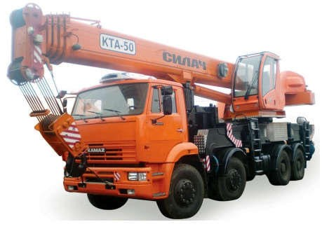
Рис 11.1 Автомобільний кран кта-50 силач
Технічні характеристики
Таблиця 11.2
Вантажопідйомність максимальна, т | 50
Виліт, м | 32
Макс. грузовий момент, кН.м | 1500
Глубина опускання крюка макс., м | 13,5 (25т на вильоті 6м (m=8)
Кількість секцій стріли, шт | 5
Довжина стріли, м/с подовжувачем, м | 36,4/45,4
Маса вантажу, при якій допускається висування секцій стріли, т | 6,0
Швидкість підйому-опускання вантажу:
при m=12, м/хв | 4
при m=8, м/хв | 6
при m=4, м/хв | 12
при m=1, м/хв | 40
Швидкість посадки вантажу, м/хв | 0,2
Частота обертання, об/хв | 0,4 - 1,2
База виносних опор:
По довжині, м | 7,3
По ширині, м | 7,4(пер. опори)/7,1(задні опори)
Габарити крана, м (до. х ш. х в.) | 12,0х2,5х3,95

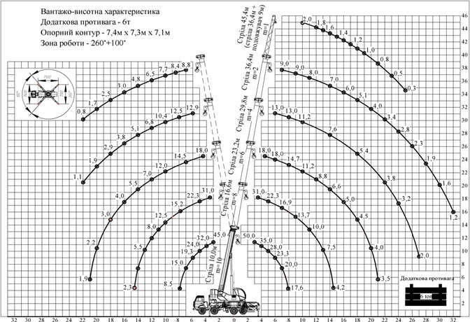
Рис 11.2 Графік вантажопідйомності та висоти підйому крюка крану КТА-50

11.8 Техніко-економічні показники
Техніко-економічні показники по робочому проекту спорудження закладу дошкільної освіти на 170 місць у м. Калуш Івано-Франківської області зведені та наведені в таблиці 11.2.
Техніко-економічні показники
Таблиця 11.2
№ | Назва показника | Од. вим. | Кількість
1 | Загальна кошторисна вартість | тис. грн. | 76625,519
2 | Загальна кошт. трудомісткість будівництва | тис. люд-  год | 105,428
3 | Загальна кошторисна заробітна плата | тис. грн. | 10311,216
4 | Середньомісячна зарплата на 1-го робітника | грн. | 18570,02
5 | Тривалість будівництва | міс. | 15

12. Економічний розрахунок ефективності інвестицій
Вартість будівництва (S) за інвесторським кошторисом з ПДВ 76625,519 тис. грн., зокрема крема будівлельних робіт (S1) – 62107,573 тис. грн.
- Інші витрати (S0) – 1747,026 тис. грн.
- Будівельний об'єм споруди (О) – 16370,3 м3.
- Питома вартість (П0) одиниці об'єму споруди розраховується по формулі:
П0 = S/O = 76625,519 грн / 16.3703 м3 = 4680,76 грн/м3
Зокрема будівельних робіт (Пб):
Пб = S1/O = 62107,573 грн / 16.3703 м3 = 3793,92 грн/м3
4. Трудомісткість будівельних робіт (Тпв) – 105,428 тис. люд.-год.
5. Виробіток на одного робітника (В):
Y = S1/Тпв = 62107,573 грн / 105,428 = 589,10 грн/люд.год
6. Тривалість будівництва об'єкту по варіантах:
а) нормативна (Тб) – 15 міс.
б) проектна (Тп) – 15 міс.
7. Зниження собівартості будівельних робіт за рахунок прискорення будівництва (Ен):
Ен = 0,4 * ЗВВ * (1 - Тп/Тб) = 0,4 * ЗВВ * (1 - 15/15) = 0 тис.грн.
де ЗВВ – загальновиробничі витрати.
8. Загальний прибуток від виконання будівельних робіт (Пзаг):
Пзаг = Пкп + Ен = 312,067 + 0 = 312,067 тис.грн.
де Пкп – кошторисний прибуток.
9. Чистий прибуток від виконання будівельних робіт (Пчп):
Пчп = Пзаг - Ппп = 312,067 * 0,82 = 255,895 тис.грн.
де Ппп – податок на прибуток (18%).
10. Рентабельність (Рбр):
Рбр = Пчп / S1 * 100% = 255,895 / 62107,573 * 100 = 0,41%

13 НДРС

Питання звукоізоляції будівель і шумозахисту для вулично-дорожної мережі
Актуальність теми. Сучасний розвиток урбанізованих територій характеризується стрімким зростанням інтенсивності автомобільного руху, розширенням вулично-дорожньої мережі (ВДМ) та ущільненням житлової забудови. Одним із найбільш негативних екологічних наслідків цього процесу є акустичне забруднення міського середовища. Транспортний шум у великих містах України становить понад 70–80% від загального обсягу шуму, що безпосередньо впливає на житлові масиви та соціальну інфраструктуру (зокрема, заклади дошкільної та шкільної освіти).
Тривалий вплив підвищених рівнів шуму призводить до хронічної втоми, зниження працездатності, порушення сну та розвитку серцево-судинних і нервових захворювань у населення. Тому розробка та впровадження ефективних методів шумозахисту на шляху поширення звукових хвиль від ВДМ, а також підвищення звукоізоляційних властивостей огороджувальних конструкцій будівель є першочерговим завданням сучасної будівельної фізики та містобудування.

1. ХАРАКТЕРИСТИКА ВУЛИЧНО-ДОРОЖНЬОЇ МЕРЕЖІ ЯК ДЖЕРЕЛА АКУСТИЧНОГО ЗАБРУДНЕННЯ
Транспортний потік на вулично-дорожній мережі є лінійним джерелом шуму непостійного характеру. Його акустичні характеристики залежать від низки факторів:
- інтенсивності та швидкості руху автотранспорту;
- складу транспортного потоку (відсоткового співвідношення вантажних автомобілів, автобусів та легкового транспорту);
- типу та якості дорожнього покриття;
- поздовжнього профілю та геометрії вулиці (наявності ухилів, ширини проїжджої частини, щільності забудови).
Звукове поле у міському середовищі формується не лише за рахунок прямого випромінювання від двигунів та взаємодії шин із покриттям (аеродинамічний шум), а й через багаторазове відбиття звукових хвиль від фасадів будівель («ефект вуличного каньйону»). Згідно з чинними нормативами ДБН В.1.1-31:2013 «Захист територій, будинків і споруд від шуму», допустимий еквівалентний рівень шуму на територіях житлової забудови в денний час становить 55 дБА, а в нічний — 45 дБА. Натомість реальні заміри поблизу магістральних вулиць загальноміського значення часто фіксують рівні у межах 75–85 дБА, що створює значний акустичний дискомфорт та вимагає впровадження заходи захисту.

2. МІСТОБУДІВНІ ТА АРХІТЕКТУРНО-ПЛАНУВАЛЬНІ МЕТОДИ ШУМОЗАХИСТУ
Захист від шуму на стадії проєктування генеральних планів міст та детальних планів територій (ДПТ) є найбільш економічно вигідним та ефективним. Він базується на принципі збільшення відстані між джерелом шуму та об'єктом захисту, а також на використанні природних і штучних бар'єрів.
2.1. Зонування та просторова орієнтація забудови
При проєктуванні житлових районів і дитячих закладів поблизу ВДМ застосовують метод захисного зонування. Першу лінію забудови вздовж магістралей відводять під об'єкти з пониженими вимогами до акустичного режиму: комунально-побутові споруди, торговельні центри, багаторівневі гаражі-стоянки. Ці будівлі виконують функцію «екранів» для житлових будинків, розташованих у глибині кварталу.
У житлових будинках першої лінії застосовують спеціальне планування, де вікна житлових кімнат та спалень орієнтують у двір, а на бік магістралі виводять кухні, загальні коридори, сходові клітки та допоміжні приміщення.
2.2. Шумозахисне озеленення
Смуги зелених насаджень є популярним екологічним методом зниження шуму, проте їхня ефективність залежить від щільності, висоти та структури посадки. Однорядні посадки дерев майже не знижують шум, оскільки звукова хвиля огинає стовбури.
Для досягнення ефекту зниження шуму на 4–8 дБА необхідне створення багатоярусних смуг завширшкім не менше 10–15 метрів, які поєднують:
- високі дерева з густою кроною (липа, клен, тополя);
- середній ярус (чагарники, які заповнюють простір під кронами);
- використання вічнозелених (хвойних) порід для забезпечення шумозахисту в зимовий період.

3. АКУСТИЧНІ ЕКРАНИ ЯК ЗАСІБ АКТИВНОГО ШУМОЗАХИСТУ
На ділянках, де неможливо забезпечити достатню нормативну відстань від ВДМ до житлової забудови, встановлюють штучні вертикальні бар'єри — акустичні екрани (шумозахисні екрани). Принцип їхньої дії полягає в утворенні «звукової тіні» за екраном.
За характером взаємодії зі звуковою хвилею екрани поділяють на три типи:
- Звуковідбивальні: виготовляються з масивних гладких матеріалів (бетон, цегла, загартоване скло, полікарбонат). Вони відбивають звук у протилежний бік (наприклад, на проїжджу частину), що може підвищити рівень шуму з іншого боку дороги.
- Звукопоглинальні: мають перфоровану лицьову поверхню, за якою розміщено пористий волокнистий матеріал (базальтова або мінеральна вата). Звукова хвиля потрапляє всередину панелі через перфорацію, де її кінетична енергія переходить у теплову внаслідок тертя повітря у порах.
- Комбіновані: поєднують непрозорі звукопоглинальні сендвіч-панелі у нижній частині та прозорі звуковідбивальні елементи з полікарбонату у верхній частині (для збереження оглядовості та інсоляції).
Ефективність екрана залежить від його геометричної висоти (чим вищий екран, тим більша зона звукової тіні) та довжини. Звукова хвиля має властивість дифракції — огинання верхньої кромки екрана. Для боротьби з цим явищем верхню частину екранів обладнують спеціальними дифракційними оголовками ($\gamma$-подібними, Т-подібними або циліндричними), що дозволяє додатково знизити рівень шуму на 2–3 дБА без збільшення загальної висоти конструкції.

4. КОНСТРУКТИВНІ МЕТОДИ ПІДВИЩЕННЯ ЗВУКОІЗОЛЯЦІЇ БУДІВЕЛЬ
Коли зовнішні методи шумозахисту на шляху поширення звуку вичерпані, захист внутрішніх приміщень забезпечується за рахунок підвищення звукоізоляційних властивостей зовнішніх захисних огороджень будівель (фасадних стін та скління).
4.1. Звукоізоляція зовнішніх стін
Звукоізоляція одношарових масивних конструкцій (цегляні стіни, залізобетонні панелі) підпорядковується «закону маси»: подвоєння маси огородження призводить до збільшення звукоізоляції приблизно на 6 дБ. Проте нескінченне збільшення товщини стін є економічно та конструктивно недоцільним.
У сучасному будівництві ефективнішим є застосування багатошарових систем (принцип «маса – пружність – маса»). Завдяки чергуванню жорстких матеріалів високої щільності та м'яких звукопоглинальних шарів досягається високий рівень захисту:
- Зовнішній шар: жорстка основа (залізобетонна плита, цегла або блоки).
- Внутрішній шар (термо-акустичний): плити на основі акустичної мінеральної вати (наприклад, щільністю 45–60 кг/м³). Волоконна структура матеріалу забезпечує високий коефіцієнт звукопоглинання ($\alpha_w \approx 0,9$).
- Оздоблювальний шар: у системах вентильованих фасадів — повітряний прошарок та облицювальні панелі; у системах мокрого фасаду — захисна штукатурна сітка та шар декоративної штукатурки.
4.2. Звукоізоляція світлопрозорих конструкцій (віконних блоків)
Вікна є акустично найслабшим елементом будь-якого фасаду. Через низьку поверхневу щільність скла стандартне вікно пропускає значно більше звукової енергії, ніж глуха стіна. Для захисту від транспортного шуму звичайні одно- чи двокамерні склопакети є малоефективними, тому розробляються спеціальні звукоізоляційні віконні системи.
Підвищення звукоізоляції вікон досягається наступними методами:
- Асиметрія склопакета: використання в одній камері стекол різної товщини (наприклад, зовнішнє скло — 6 мм, внутрішнє — 4 мм). Це дозволяє усунути явище хвильового збігу та резонансу, оскільки кожне скло вібрує на різних частотах.
- Збільшення міжскляного простору: розширення дистанційної рамки в склопакеті збільшує пружність повітряного (або газового) прошарку.
- Застосування триплексу (ламінованого скла): використання двох стекол, склеєних між собою еластичною полімерною акустичною плівкою (PVB). Плівка працює як демпфер, гасячи коливання скла і суттєво підвищуючи звукоізоляцію у сфері низьких та середніх частот, які характерні для шуму автотранспорту.
- Заповнення камер інертним газом: використання аргону або криптону не лише покращує теплотехнічні показники, а й дещо знижує швидкість поширення звуку всередині камери.
- Герметичність притвору: наявність мінімум двох або трьох контурів якісного еластичного ущільнювача по периметру стулки. Навіть щілина завширшки в 1 мм здатна знизити загальну звукоізоляцію вікна на 5–10 дБ.
5. ОСОБЛИВОСТІ ПРОЄКТУВАННЯ ТА ВЕНТИЛЯЦІЇ ШУМОЗАХИЩЕНИХ БУДІВЕЛЬ
Створення високої звукоізоляції вікон створює інженерну суперечність: для забезпечення тиші вікна мають бути щільно зачинені, але для життєдіяльності людей необхідний приплив свіжого повітря. Відкриття вікна для провітрювання повністю нівелює всю звукоізоляцію фасаду.
Для вирішення цієї проблеми у шумозахищених будівлях застосовують спеціальні інженерні пристрої:
- Стінові та віконні провітрювачі (клапани) з акустичними лабіринтами: пристрої забезпечують нормативний приплив повітря, але завдяки внутрішній формі лабіринту, облицьованого звукопоглинальним матеріалом, затримують звукові хвилі.
- Системи примусової припливно-витяжної вентиляції з рекуперацією тепла: повітря забирається централізовано в акустично захищеній зоні (наприклад, з боку двору або з даху), проходить через систему повітропроводів та глушників шуму і подається в приміщення при повністю зачинених вікнах.
ВИСНОВКИ ТА РЕКОМЕНДАЦІЇ
Комплексне дослідження проблеми захисту будівель від транспортного шуму вулично-дорожньої мережі дозволяє сформулювати наступні науково-обґрунтовані висновки:
- Окреме застосування лише одного методу захисту (наприклад, встановлення товстіших стін або використання стандартного озеленення) не здатне забезпечити нормативні параметри акустичного мікроклімату в умовах високої інтенсивності руху на сучасних ВДМ.
- Найбільш ефективним є системний підхід, який поєднує містобудівні заходи (зонування, використання будівель-екранів), активний захист на шляху поширення звуку (монтаж комбінованих акустичних екранів із дифракційними оголовками) та пасивний захист безпосередньо в будівлях.
- При проєктуванні огороджувальних конструкцій будівель поблизу магістралей необхідно віддавати перевагу багатошаровим стіновим системам із використанням акустичної мінеральної вати та віконним блокам з асиметричними склопакетами або ламінованим склом (триплекс).
- Обов'язковим елементом сучасного шумозахищеного будівництва є інтеграція механічних систем вентиляції з шумоглушниками, що дозволяє забезпечити нормативний повітрообмін без погіршення акустичних характеристик приміщень.
СПИСОК ВИКОРИСТАНИХ ДЖЕРЕЛ
- ДБН В.1.1-31:2013 Захист територій, будинків і споруд від шуму. — К.: Мінрегіон України, 2014. — 82 с.
- ДБН В.2.6-31:2016 Теплова ізоляція будівель. — К.: Мінрегіон України, 2017. — 31 с.
- Сергійчук О. В. Будівельна фізика. Акустика: Підручник. — К.: КНУБА, 2011. — 192 с.
- Вітвицька Л. Г., Дрозд О. А. Дослідження акустичного режиму селитебних територій в зонах впливу магістрального транспорту // Екологічна безпека та природокористування. — 2021. — № 3 (39). — С. 45–53.
- ДСТУ EN ISO 717-1:2019 Акустика. Оцінка звукоізоляції в будівлях та будівельних елементів. Частина 1. Ізоляція повітряного шуму (EN ISO 717-1:2013, IDT).

СПИСОК ВИКОРИСТАНОЇ ЛІТЕРАТУРИ
- Про оцінку впливу на довкілля : Закон України від 23.05.2017 р. № 2059-VIII.
- Про управління відходами : Закон України від 20.06.2022 р. № 2320-IX.
- ДБН А.3.1-5:2016 Організація будівельного виробництва (зі Зміною № 1). — К. : Мінрегіон України, 2016.
- ДБН В.1.1-31:2013 Захист територій, будинків і споруд від шуму. — К. : Мінрегіон України, 2013. — 98 с.
- ДБН В.1.2-2:2006 Системи забезпечення надійності та безпеки будівельних об’єктів. Навантаження і впливи. Норми проектування (зі Змінами № 1, № 2, № 3). — К. : Мінрегіон України, 2006. — 60 с.
- ДБН В.1.2-12:2008 Будівництво в умовах ущільненої забудови. Вимоги безпеки. — К. : Мінрегіон України, 2008.
- ДБН В.1.2-15:2009 Системи забезпечення надійності та безпеки будівельних об'єктів. Організативно-методичні засади нормування параметрів будівельної кліматології. — К. : Мінрегіон України, 2009. — 73 с.
- ДБН В.2.1-10:2018 Основи та фундаменти споруд. Основні положення проектування. — К. : Мінрегіон України, 2019. — 46 с.
- ДБН В.2.2-3:2018 Заклади освіти. Будинки і споруди. — К. : Мінрегіон України, 2018. — 63 с.
- ДБН В.2.2-40:2018 Інклюзивність будівель і споруд. Основні положення. — К. : Мінрегіон України, 2018.
- ДБН В.2.5-28:2018 Природне і штучне освітлення. — К. : Мінрегіон України, 2018.
- ДБН В.2.6-31:2021 Теплова ізоляція будівель. — К. : Мінрегіон України, 2021. — 31 с.
- ДБН В.2.6-98:2019 Бетонні та залізобетонні конструкції. Основні положення. — К. : Мінрегіон України, 2019.
- ДБН В.2.6-162:2010 Кам’яні та армокам’яні конструкції. — К. : Мінрегіон України, 2010.
- ДБН В.2.6-220:2017 Покриття будівель і споруд. — К. : Мінрегіон України, 2017.
- НПАОП 45.2-7.03-17 Мінімальні вимоги з охорони праці на тимчасових або мобільних будівельних майданчиках (заміна застарілого ДБН А.3.2-2-2009). — К. : Мінсоцполітики України, 2017. — 94 с.
- НПАОП 0.00-1.75-15 Правила охорони праці під час вантажно-розвантажувальних робіт. — К. : Держгірпромнагляд, 2015.
- ДСП 173-96 Державні санітарні правила планування та забудови населених пунктів. — К. : МОЗ України, 1996.
- ДСТУ 3008:2015 Інформація та документація. Звіти у сфері науки і техніки. Структура та правила оформлювання (національна заміна радянського ГОСТ 2.105-95). — К. : ДП «УкрНДНЦ», 2016.
- ДСТУ 3760:2019 Прокат арматурний для залізобетонних конструкцій. Загальні технічні умови. — К. : ДП «УкрНДНЦ», 2019.
- ДСТУ Б А.2.2-11:2014 Автотранспортні шляхи та екологічна безпека. Склад та зміст матеріалів оцінки впливів на навколишнє середовище. — К. : Мінрегіон України, 2014.
- ДСТУ Б А.2.4-4:2009 Система проектної документації для будівництва. Основні вимоги до проектної та робочої документації. — К. : Мінрегіонбуд України, 2009. — 68 с.
- ДСТУ Б А.2.4-7:2009 Система проектної documentation для будівництва. Правила виконання архітектурно-будівельних робочих креслень. — К. : Мінрегіонбуд України, 2009. — 71 с.
- ДСТУ Б А.3.1-22:2013 Визначення тривалості будівництва об’єктів. — К. : Мінрегіон України, 2014. — 30 с.
- ДСТУ Б А.3.2-13:2011 Система стандартів безпеки праці. Будівництво. Електробезпечність. Загальні вимоги. — К. : Мінрегіонбуд України, 2011.
- ДСТУ Б В.1.1-27:2010 Захист від небезпечних геологічних процесів, шкідливих експлуатаційних впливів та від пожеж. Будівельна кліматологія. — К. : Мінрегіонбуд України, 2011. — 126 с.
- ДСТУ Б В.1.2-3:2006 Системи забезпечення надійності та безпеки будівельних об'єктів. Прогини і переміщення. Вимоги проектування. — К. : Мінрегіон України, 2006. — 15 с.
- ДСТУ Б В.2.6-75:2008 Конструкції металеві будівельні. Загальні технічні умови. — К. : Мінрегіонбуд України, 2009. — 15 с.
- ДСТУ Б В.2.6-156:2010 Будівельні конструкції. Бетонні та залізобетонні конструкції з важкого бетону. Правила проектування. — К. : Мінрегіонбуд України, 2011.
- ДСТУ Б В.2.6-168:2011 Арматурні та закладні вироби зварні, з'єднання зварні арматури та закладних виробів залізобетонних конструкцій. Загальні технічні умови. — К. : Мінрегіон України, 2011.
- ДСТУ Б В.2.6-189:2013 Методи вибору теплоізоляційного матеріалу для утеплення будівель. — К. : Мінрегіонбуд України, 2013.
- ДСТУ Б В.2.6-193:2013 Захист металевих конструкцій від корозії. Вимоги до проектування. — К. : Мінрегіон України, 2013. — 70 с.
- ДСТУ Б В.2.8-10-98 Будівельна техніка, оснастка, інструмент та допоміжне обладнання. Стропи вантажні. Класифікація, параметри та розміри, технічні вимоги. — К. : Держбуд України, 1998.
- ДСТУ Б В.2.8-39:2011 Засоби підмощування. Загальні технічні умови. — К. : Мінрегіон України, 2011.
- ДСТУ Б В.2.8-41:2011 Опалубка для зведення монольних бетонних і залізобетонних конструкцій. Класифікація і загальні технічні вимоги. — К. : Мінрегіон України, 2011.
- ДСТУ Б В.2.8-43:2011 Огородження інвентарні будівельних майданчиків та ділянок виконання будівельно-монтажних робіт. Технічні умови. — К. : Мінрегіон України, 2011.
- ДСТУ Б В.2.8-45:2011 Підмості пересувні збірно-розбірні. Технічні умови. — К. : Мінрегіон України, 2011.
- ДСТУ Б В.2.8-47:2011 Риштовання стоякові приставні для будівельно-монтажних робіт. Технічні умови. — К. : Мінрегіон України, 2011.
- ДСТУ-Н Б В.2.1-28:2013 Настанова щодо проведення земляних робіт та улаштування основ і спорудження фундаментів. — К. : Мінрегіон України, 2013.
- ДСТУ-Н Б В.2.1-32:2014 Настанова з проектування котлованів для улаштування фундаментів і заглиблених споруд. — К. : Мінрегіон України, 2014.
- ДСТУ-Н Б В.2.6-203:2015 Настанова з виконання робіт при виготовленні та монтажі будівельних конструкцій. — К. : Мінрегіон України, 2015.
- ДСТУ-Н Б В.2.6-212:2016 Настанова з виконання робіт із застосуванням сухих будівельних сумішей. — К. : Мінрегіон України, 2016.
- ДСТУ-Н Б В.2.6-214:2016 Настанова з улаштування та експлуатації дахів будинків, будівель і споруд. — К. : Мінрегіон України, 2016.
- ДСТУ-Н Б А.3.1-23:2013 Настанова щодо проведення робіт з улаштування ізоляційних, оздоблювальних, захисних покриттів стін, підлог і покрівель будівель і споруд. — К. : Мінрегіон України, 2013.
- Ковригін С. Д. Архітектурно-будівельна акустика: навч. посібник для студ. буд. спец. вузів. — М. : Вища школа, 1980. — 184 с.
- Полянський К. В. Методичні вказівки до курсової роботи №1 з дисципліни «Залізобетонні і кам’яні конструкції» для студентів спеціальності ПЦБ. — Краматорськ : ДонНАБА, 2015. — 70 с.

